FEDERICO V. TENTI

LE DUE ANIME

DELLA MASSONERIA

“ORDO AB CHAO”
OPPURE
“CHAOS AB ORDINE” ?
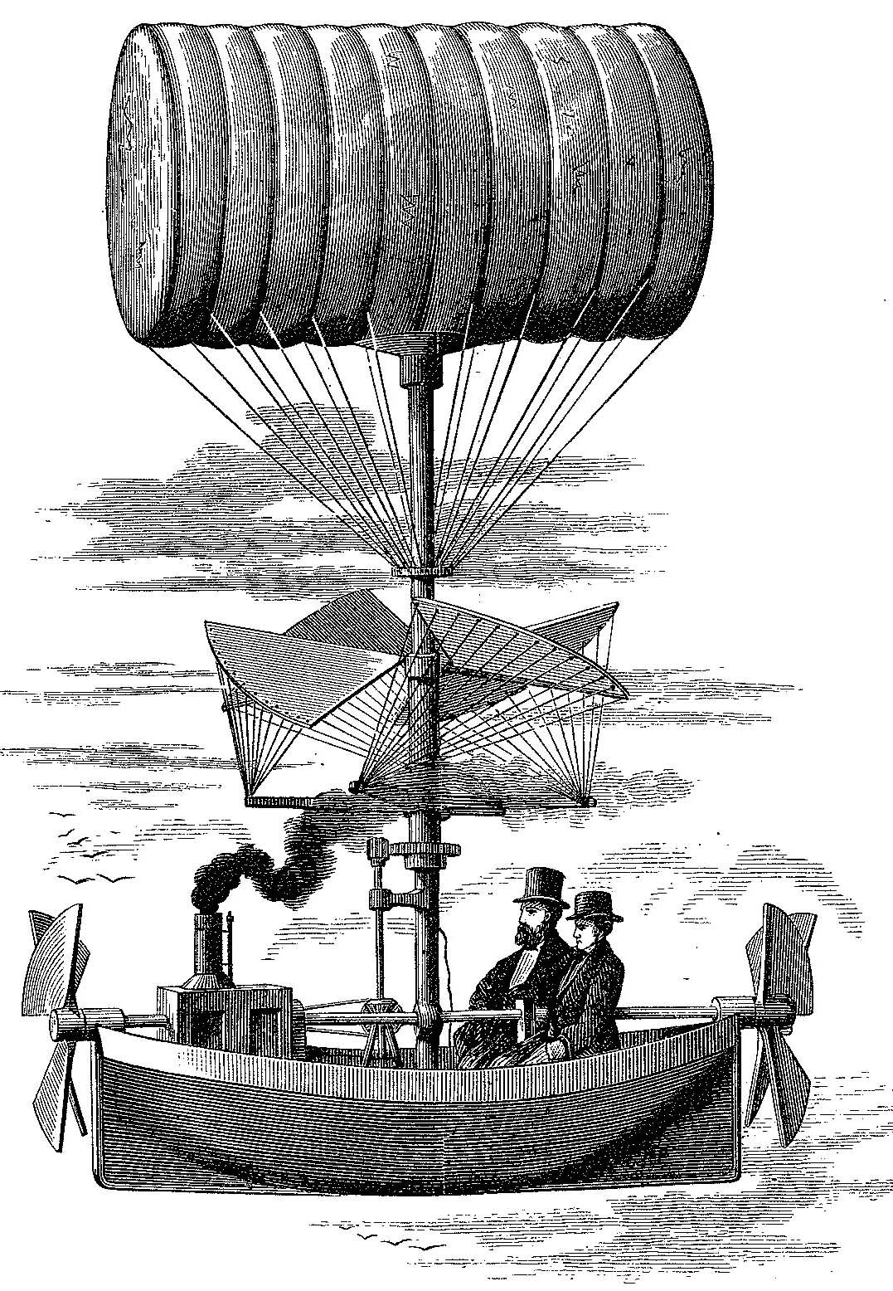

AVVERTENZA

L’ Autore si scusa con tutti coloro che,
in perfetta buona fede,
sono convinti che un argomento non sia serio e importante
se non viene esposto con stile
ampolloso, pretenzioso, noioso, pomposo, sentenzioso, penoso,
pedante, pesante, stancante e ridondante.

Gli argomenti trattati in queste pagine
sono seri e importantissimi !

E’ l’Autore che è assolutamente incapace di scrivere
se non in maniera che tutti (ma proprio tutti)
possano comprendere.
E’ più forte di lui. Scusatelo.

Egli ritiene inoltre che, trovandoci in piena Civiltà dell’Immagine,
un testo scritto debba facilitare la lettura veloce
e l’assimilazione dei concetti
mediante la disposizione delle parole nelle righe
e delle frasi nella pagina,
anche se questo richiede molto tempo e fatica,
mentre sarebbe comodo
lasciare il tedioso compito dell’impaginazione
ad uno stupido programma computerizzato.

L’Autore si sente incoraggiato in ciò dal fatto che,
avendo scritto e pubblicato in questo stile dei Trattati universitari,
essi abbiano ottenuto un discreto successo
(traduzioni in inglese, giapponese, cinese,
portoghese, greco e persino albanese).

Molto difficilmente l’importanza dell’impaginazione
è capita dagli altri Autori,
troppo tradizionalisti o troppo pigri per combattere
contro le abitudini perverse degli impaginatori professionali.

Solo il computer ci consente di fare a meno di loro.
Perché allora restare ancorati al passato ?

Parte Prima
Le due anime della Massoneria.

1. Per il Bene e il Progresso dell’Umanità pag. 5
2. Quando è nata l’idea dI Progresso ? 6
3. E prima ? 8
4. La prima anima della Massoneria 10
5. La seconda anima della Massoneria 12
6. Tutti abbiamo almeno due anime 14
7. Anima Romantica e Anima Classica 16
8. Due anime non significa sempre conflitto 18
9. Giano bifronte e lo specchietto retrovisore 20
10. La psichiatria e le due anime contrapposte 22
11. Le due anime nella storia della Massoneria italiana 24
12. Quando i Massoni si spararono addosso 26
13. Cosa ne pensa la Scienza moderna ? 28
14. Come nacque il Secondo Principio 30
15. Le implicazioni filosofiche del Principio di Carnot 32
16. Il sesso era sporco ma il cielo era pulito 34
17. Gli Americani e i Protocolli di Kioto 36
18. Ma ne siamo proprio sicuri ? 38
19. Non potrebbe un giorno diminuire l’ Entropia ? 40
20. Dura lex, sed lex 42

1. Per il Bene e il Progresso dell’ Umanità.

“ A quale scopo ci riuniamo ?”

“…per lavorare al Bene e al Progresso dell’ Umanità”

Ogni Massone ha sentito ripetere tante volte queste parole,
che esse hanno perso per lui ogni significato,
sia intellettuale che emotivo.

Eppure basterebbe chiedersi:
di quale Progresso stiamo parlando ?
Il Progresso morale ?
Il Progresso sociale, intellettuale ?
O, semplicemente, il Progresso scientifico e tecnologico ?

E il Progresso tecnologico

può essere considerato sempre positivo e benefico ?
Può continuare all’ infinito ?

E, infine, da quanto tempo esiste l’ idea di Progresso ?

E’ per rispondere a queste domande
(e ad altre che ne sono scaturite)
che, pagina dopo pagina, è nato questo libro.
Partendo da queste domande,
siamo arrivati molto, molto lontano.

Per fortuna, ogni capitolo non occupa più di due pagine.

Si può benissimo salticchiare qua e là
o addirittura cominciare dalla fine.
Chi lo proibisce ?

L’ idea di Progresso fa talmente parte

dei nostri Paradigmi mentali
che ci sembra ovvio che sia sempre esistita.

E invece no……non è affatto così !

2. Quando è nata l’ idea di “Progresso” ?

Correva l’ anno 1750.
A Parigi si era in pieno periodo illuminista
e lì viveva il barone Jacques Turgot,
giovanissimo Professore di Storia alla Sorbona.

Turgot era un tipo originale,
forse con un pizzico di stravaganza.
Senza dubbio gli piaceva stupire la gente.

Qualche decennio più tardi, esattamente nel 1774,
sarebbe stato chiamato da Luigi XVI
a risanare le Finanze del Regno.
“Sono in uno stato disastroso” gli disse il Re
“ma sono sicuro che tu troverai la soluzione giusta.”

Passarono alcune settimane e Turgot tornò dal Re:
“Sire,” gli disse “credo di avere trovato la soluzione.”

“Bravo Turgot, ne ero sicuro.
E quale sarebbe la tua soluzione ?”

“Sire, bisogna che le tasse non le paghino solo i poveri,
ma anche i ricchi.”

“I ricchi ? I nobili ? Il clero ? Tu devi essere matto !
Chi glie le fa pagare le tasse a quelli lì ? Vai, vai Turgot !
Ho bell’e capito che le Finanze non fanno per te.”

Nel 1750 era un Turgot giovane e baldanzoso

quello che iniziò la sua prima lezione di Storia all’Università.

Alla fine della lezione gli studenti erano ammutoliti.
Poi scoppiarono in un fragoroso applauso.
Per la prima volta in vita loro avevano sentito parlare di
Progresso.

Se la Storia dell’ Umanità
era concepita come un “progressivo” passaggio
dal peggio al meglio, dal caos all’ ordine ( “Ordo ab chao”),
i cuori potevano aprirsi alla speranza.

Se il Progresso era qualcosa di fatale,
di inevitabile,
di irreversibile,
prima o poi non poteva non sorgere il Sol dell’ Avvenire.

Bastava solo aspettare, bastava dar tempo al tempo,
e i giovani, si sa, pur essendo impazienti,
pensano che questo non sia un problema.

Ecco il perché del loro entusiasmo, incontenibile e contagioso.

Così contagioso da divenire, per più di due secoli,
un Paradigma Mentale indiscutibile.

Un Paradigma Mentale che non poteva non contagiare,
tra l’altro, anche la Massoneria, che,
proprio in quel tempo,
conosceva un periodo di grande espansione.

3. E prima ?

Prima di quella famosa lezione di Turgot,
la Storia dell’ Umanità era concepita, invece,
come un continuo degrado, un triste declino
iniziato dal tempo lontano di un mitica “età dell’ oro”.

“Damnosa quid non imminuit dies ?” aveva scritto Orazio :
“Che cosa non rovina il funesto passare dei giorni ?”
E’ o non è questa la vera Legge Universale?

Tutto il Rinascimento era stato caratterizzato,
in Italia e in Europa, da una continua ricerca
delle “conoscenze perdute” degli antichi.

Cosimo dei Medici, il nonno di Lorenzo il Magnifico,
supplicava Marsilio Ficino perché si sbrigasse a tradurre
dal greco in latino il manoscritto del Corpus Ermeticum
di Ermete Trismegisto, da lui comprato a caro prezzo, in oriente,
perché voleva poterlo leggere prima di morire.

Scultori e architetti fiorentini
si aggiravano tra le rovine del Foro Romano
misurando statue e colonne
per captare il segreto delle loro proporzioni.

“Ah, quel Vitruvio !”
sembra di sentirli mormorare un po’ invidiosi.
Probabilmente Vitruvio avrebbe detto:
”Io sì, ma i Greci…ah, quel Pitagora !”
E Pitagora probabilmente avrebbe pensato:
“Io sì, ma gli Egizi…”
E gli Egizi del tempo di Pitagora
avrebbero guardato con ammirazione
alla scienza perduta dei costruttori delle Piramidi,
e così via.
Dall’ Ordine si era giunti al Caos, “Chaos ab Ordine”.

I miti di Atlantide, del Paradiso Perduto, dell’ Età dell’ Oro,
probabilmente sono nati così.

E forse anche il mito di Salomone
e del suo famoso architetto Hiram,
alle cui misteriose conoscenze
i Massoni fanno risalire le origini della loro Istituzione.

Ed è probabile che i Cavalieri Templari pensassero proprio
alla scienza perduta di Salomone e di Hiram
quando scavavano sotto le rovine del Tempio di Gerusalemme.

E il mito dei Rosacroce ?
La scienza alchemica non è forse tutto un frugare
alla ricerca di antichi segreti ?

Non solo l’ Alchimia, ma tutto l’ Esoterismo
si basa sul presupposto che gli Antichi
avessero conoscenze molto più profonde delle nostre.
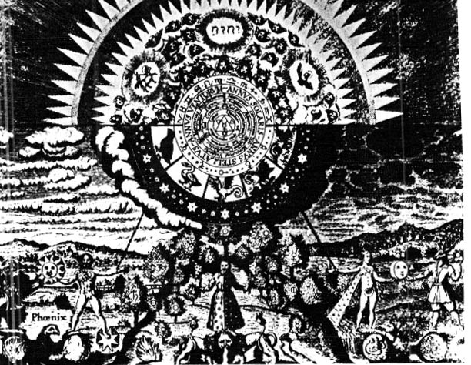

4. La prima anima della Massoneria.

Le prime logge massoniche di carattere “speculativo”
e non “operativo”
sono sorte probabilmente verso la seconda metà del Seicento,
dopo la fine della disastrosa Guerra dei Trent’ anni
che aveva insanguinato l’ Europa dal 1618 al 1648.

La gente si era stufata di quegli stupidi massacri
in nome di contrapposti ideali religiosi
e aspirava soprattutto alla pace,
sostenuta dalla reciproca tolleranza.

Tolleranza
sembrava divenuta la parola d’ordine degli intellettuali europei.
La “Prima lettera sulla Tolleranza”
del filosofo inglese John Locke è del 1689.
Tolleranza che, ovviamente, doveva stare alla base
di ogni speculazione filosofica e scientifica.

Ma quale Scienza ?

La ricerca scientifica come la intendiamo oggi
era appena agli albori
ed era considerata poco più di una pericolosa stravaganza.

Galileo era morto solo pochi anni prima (1642),
e poi quel tipo di scienza non è che promettesse gran che
sul piano pratico.

Molto più allettante era la speculazione sulle antiche dottrine:
quelle sì che, specialmente l’ alchimia,
potevano avere risvolti pratici,
come la fabbricazione dell’oro e dell’elisir di lunga vita.

Tutte le presunte e proclamate conoscenze dei Rosacroce
(dall’ invisibilità alla taumaturgia)
avrebbero dovuto avere risvolti molto pratici.

La primitiva anima della Massoneria
era dunque un’ anima Esoterica, volta al passato,
origine di ogni saggezza e di ogni Conoscenza.
In confronto ad un mitico passato, il presente di allora
era un degrado, un caos (“chaos ab ordine”).

Ancora oggi i Templi massonici sono pieni di simboli
che fanno riferimento a quella antica, misteriosa saggezza:
i dodici segni dello Zodiaco, piramidi egizie,
le colonne del Tempio di Salomone, la menorhà,
la Stella a cinque punte,
il Triangolo equilatero con l’Occhio divino, ecc.

Ancora oggi ogni Massone viene esortato
a ricercare la “Parola perduta”,
andata perduta con la morte violenta di Hiram.
La Massoneria è ben lungi dal rinnegare la sua prima anima.

Tra i “profani”, i non massoni, sono ancora più numerosi
coloro che si sentono piacevolmente solleticati
all’ idea di riscoprire “qualcosa” nelle antiche dottrine.

Basta osservare gli scaffali
che ogni libreria dedica alle Scienze Esoteriche,
nonché il fiorire di librerie e il pullulare di case editrici
specializzate in questo genere di opere.
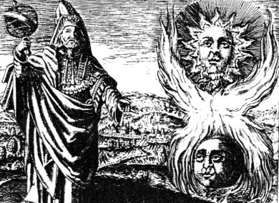

5. La seconda anima della Massoneria.

Nel 1717, come ogni Massone sa benissimo,
si riunivano, in un pub di Londra,
quattro Logge massoniche, ovviamente preesistenti,
e, in un clima festoso, allegro e conviviale,
tutt’altro che serioso e non privo di britannico humor,
davano origine ad una Gran Loggia,
la Gran Loggia Unita d’ Inghilterra, che,
da quel momento, avrebbe preteso di dettar legge
e distribuire riconoscimenti a tutte le altre Logge del mondo.

Anche se in Inghilterra non c’ era un Turgot
che ufficializzava l’ idea di “Progresso”,
l’ Illuminismo vi si respirava già, eccome !
Si può dire, anzi, che proprio lì sia nato.

Lo spirito “borghese” è sempre rivolto al futuro.

Ogni investimento finanziario è sempre destinato
a dare i suoi frutti in un avvenire prossimo o lontano.
Ecco quindi come si è formata
la seconda anima della Massoneria, l’anima Illuminista,
l’anima che in seguito si sarebbe chiamata Progressista.

Illuminismo vuol dire anche Positivismo,
risveglio della Ragione dal suo sonno secolare,
la luce del Sole dell’ Avvenire
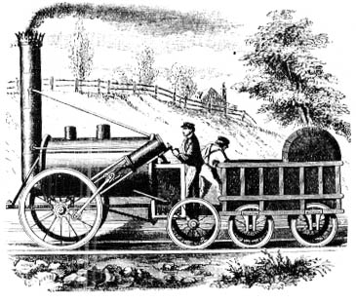
che sorge ad Oriente, il Grande Oriente,
per illuminare il cammino
verso un Futuro radioso
e senza più problemi.

Secondo gli Illuministi, tutti i problemi dell’ Umanità

sarebbero soltanto figli dell’ ignoranza e della superstizione.

Finalmente la Ragione avrebbe messo ordine nel caos.
Fine di tutte le brutte storie, anzi fine della Storia.

Galileo e poi Cartesio e poi Newton:
l’ Universo non era altro che un meccanismo ben preciso,
scritto in un linguaggio matematico, logico
e quindi privo di qualsiasi contraddizione.
Richiedeva soltanto di essere messo un po’ in ordine :
“Ordo ab chao”.
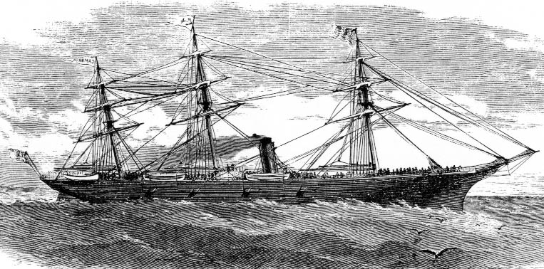

Anche la seconda anima della Massoneria
è ben lungi dall’ essere rinnegata,
sebbene in netta contraddizione con la prima.

Ma perché poi dovrebbe essere un guaio
avere due anime contrapposte ?

6. Tutti abbiamo almeno due anime.

La biologia insegna che, di fronte ad un pericolo,
qualsiasi essere vivente
può assumere uno o l’ altro
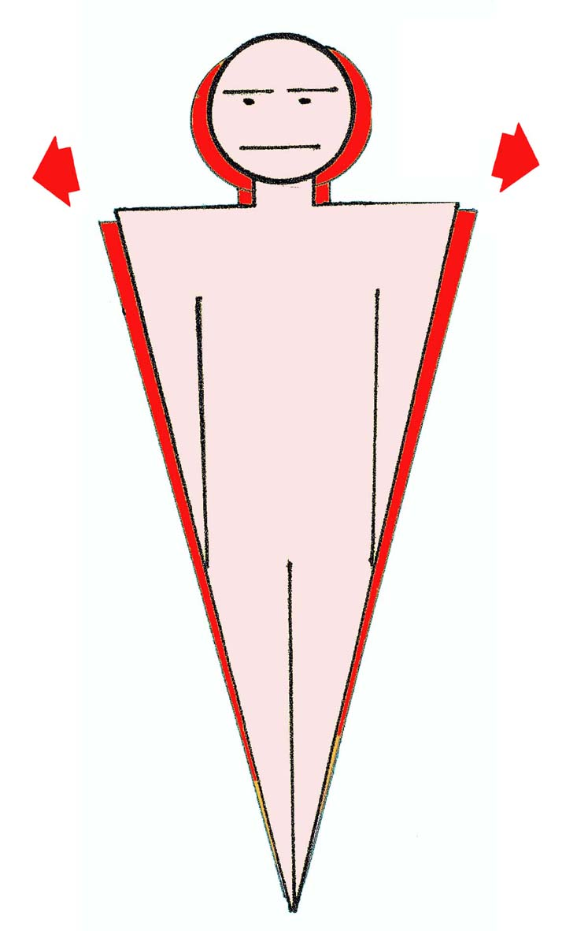
di due atteggiamenti contrapposti:
combattimento o fuga.

L’ uomo non fa eccezione.
Di fronte a situazioni spiacevoli
può reagire in due modi,
di cui l’uno esclude,
almeno temporaneamente, l’altro.
“Questo è troppo !
Non posso proprio sopportarlo”
e si prepara ad affrontarlo, a combattere.

Oppure si prepara alla ritirata onorevole:
“Ma che vada a quel paese ! Perché me la devo prendere?
Tanto è lo stesso.”

Si combatte quando si spera di poter vincere,
si fugge quando si vede che non si può.
Cosa c’è di male in tutto questo ? Proprio niente !

Comincia, invece, ad esserci qualcosa di sbagliato

se uno fugge sempre spaventato

o se sempre reagisce attaccando briga.

Guai a chi possiede un’ anima sola, un solo atteggiamento
valido per ogni circostanza.

In fondo è vero proprio il contrario:
solo i sassi, gli stupidi e i vecchi non cambiano idea.

Il cervello umano è composto di vari strati sovrapposti.
Gli strati più antichi, più vecchi,
quelli che abbiamo in comune coi rettili (paleoencefalo),
sono anche i più rigidi.
Gli strati più giovani (neoencefalo) sono anche i più plastici.

Più invecchiamo e più fatica facciamo
a cambiare le nostre idee per adattarle al mondo che cambia.

Chi non è in grado di cambiare idea,
si può comportare solo in modo ripetitivo, ossessivo.

In fondo, il comportamento ossessivo
non è che un modo per risparmiare fatica ed energia,
ma non per questo si può considerare
un comportamento intelligente, razionale.

Ed è proprio ciò che ha sempre irritato i giovani
nei confronti dei vecchi.
Il cosiddetto “gap generazionale”..

Da quando il mondo ha iniziato a cambiare
sempre più rapidamente,
i vecchi, per i giovani, sono considerati
(forse non a torto)
un po’ stupidi e, nella migliore delle ipotesi,
degni di benevola compassione.

7. Anima Romantica e Anima Classica.

Appena un cucciolo di animale riesce a reggersi sulle zampe,
sente il bisogno, la curiosità. di spingersi fuori dalla tana,
per vedere cosa c’è al di là dei propri confini,
per conoscere il mondo esterno.

E’ ciò che nell’ uomo sta alla base di ogni Romanticismo :
“Dort, dort, wo ich nicht bin, dort ist mein Land”
Laggiù, laggiù, ovunque io non sono, quello è il mio paese.

Ed è anche ciò che sta alla base
di ogni istinto Rivoluzionario.

E’ solo il desiderio di qualcosa di nuovo che spinge il giovane
Fabrizio del Dongo a raggiungere Napoleone a Waterloo.

E, come lui, è solo il desiderio del nuovo
che spinge tanti giovani borghesi verso la rivoluzione.

Quando però il cucciolo animale si sente in pericolo,
prova il bisogno, altrettanto prepotente,
di tornare nella sicurezza protettiva della propria tana.

E’ ciò che prova anche l’ uomo quando,
dopo vagabondaggi più o meno lunghi,
sente il bisogno di tornare tra la propria gente,
alla propria casa, alle proprie abitudini, alle proprie radici.

Ed è ciò che sta alla base di ogni manifestazione
che potremmo chiamare di Classicismo, di sicurezza.

L’ Arte Romantica è quella che va alla ricerca di novità,
di arditezze che possono sconfinare nella stravaganza.

L’ Arte Classica preferisce poggiarsi su basi sicure,
certe e collaudate.

Anima Romantica e Anima Classica si alternano

non solo durante interi periodi storici,
non solo durante la vita di ogni uomo
( gioventù – maturità),
ma anche secondo periodi più brevi.

“Ho voglia di vedere facce nuove, di conoscere gente !”

e poco dopo: “La mia casa, in fondo, è la mia casa”.

Non c’è proprio niente di strano, niente di “patologico”
in questo alternarsi di sentimenti opposti.

8. Due Anime non significa sempre conflitto.

Ilya Prigogine ha preso il Nobel per la chimica nel 1977.
Egli ha studiato a fondo, da chimico,
la differenza tra esseri viventi e non viventi.

La sua conclusione è stata che gli esseri viventi sono
strutture in “non equilibrio”.

Quando raggiungono
uno stato di perfetto equilibrio con l’ ambiente circostante,
non sono più esseri viventi: sono semplicemente morti !

Per continuare a vivere,
devono assorbire energia dall’ ambiente
sotto forma di cibo (combustibile)
e ossigeno (comburente).
Bruciando il cibo, sviluppano energia e calore.
Il calore deve essere in qualche modo “dissipato” nell’ambiente.
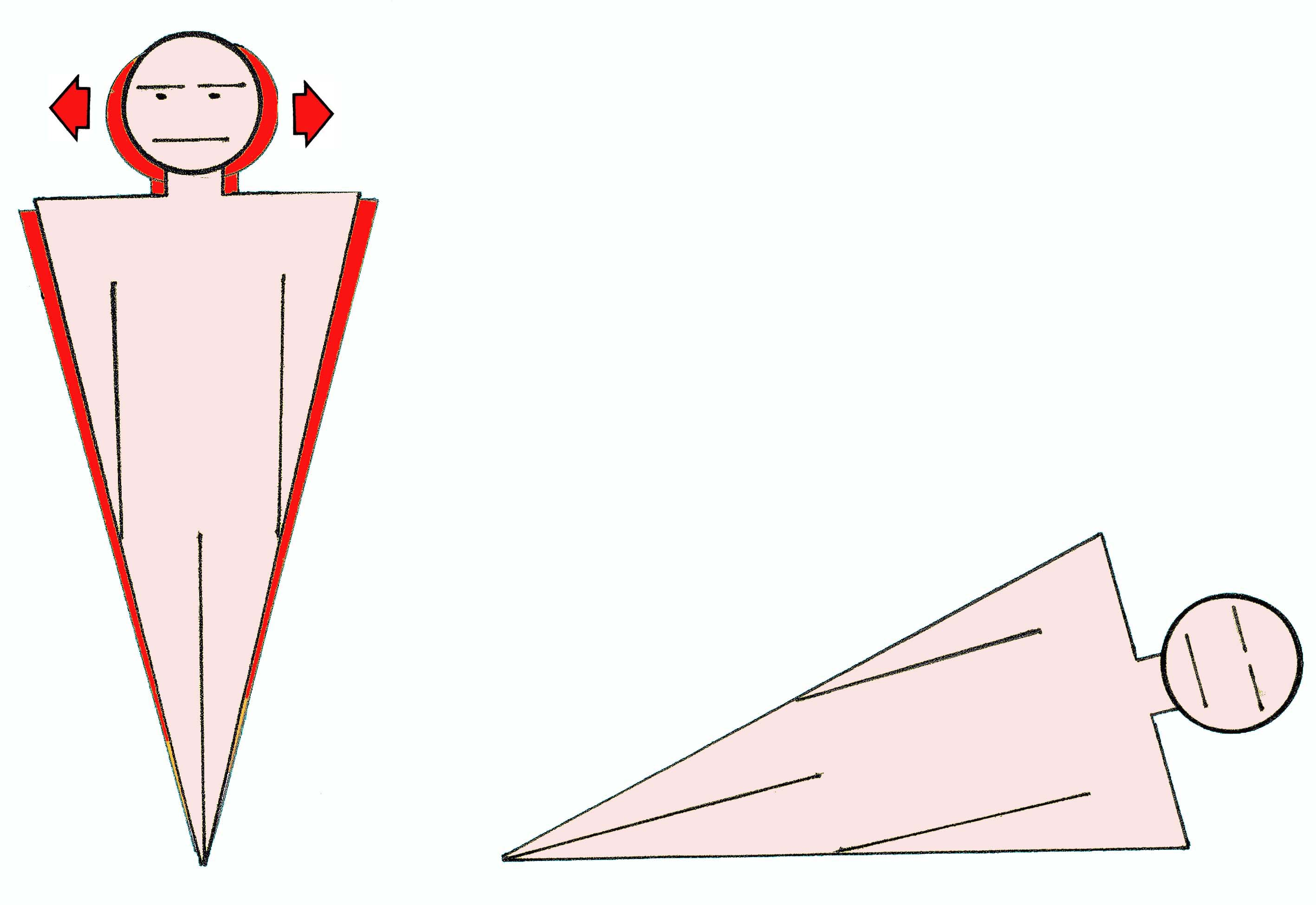
Ecco perché la seconda definizione degli esseri viventi,
secondo Prigogine, è quella di “strutture dissipative”.

Ogni essere vivente può venire paragonato
ad una trottola che gira.

Per girare ha bisogno di energia.
Quando non è più in grado di assorbire energia,
cade, ovvero muore.
Ecco che allora
ha finalmente raggiunto uno stato di equilibrio stabile.

Fin che vive, fin che gira,
è invece in uno stato di “non equilibrio”
che sarebbe meglio chiamare
di “equilibrio instabile, dinamico, omeostatico, oscillante”.

Cosa significa questo ?
Significa proprio che ogni essere vivente
deve avere almeno due anime,
due tendenze che gli permettano di mantenersi
in questo stato di equilibrio instabile, oscillante.

Quando una delle due anime prevale,
l’individuo cade e muore.

Quando le oscillazioni sono troppo ampie,
l’individuo si trova in pericolo di vita.

Per vivere, e vivere bene,
le sue due anime devono coesistere
ed essere ben bilanciate tra loro.

9. Giano Bifronte e lo specchietto retrovisore.

Il dio romano Giano è raffigurato con un doppio volto,
di cui uno guarda avanti e l’ altro indietro.

Tra i compiti del dio Giano
c’ era anche quello di “guardiano della soglia”.

Ogni volta che dovevano iniziare qualche cosa,
per i Romani era come varcare una porta
(ianua in latino, da cui ianuarius = gennaio,
il mese che dava inizio a un nuovo anno).

Tra i loro paradigmi mentali doveva esserci anche questo:
che ogni volta che si inizia qualche cosa,
che si deve attraversare una porta,
è, sì, indispensabile guardare avanti,
ma è anche prudente sapere cosa ci si lascia alle spalle.

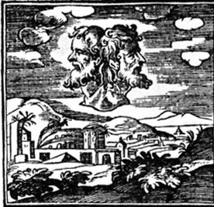

Andare verso il futuro va benissimo,
ma senza dimenticare il passato e ciò che ci ha insegnato.

Giano bifronte non è simbolo di ambiguità,
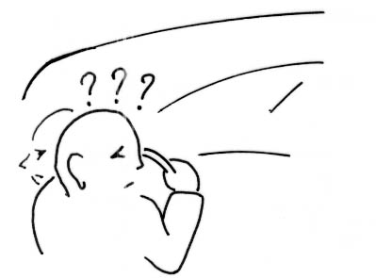
come qualche volta è stato affermato,
bensì di prudenza.

Oggi ci troveremmo molto a disagio

se dovessimo guidare un’ auto
priva di qualsiasi
specchietto retrovisore.

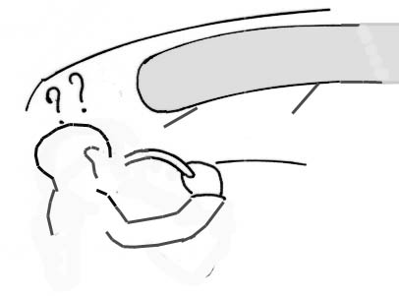
Ma ci troveremmo
ancora più a disagio
se lo specchietto retrovisore
fosse tanto grande
da impedirci addirittura
di guardare la strada
e vedere gli ostacoli
che abbiamo davanti.

Dirigersi verso il futuro senza dimenticare il passato,
guardare avanti
gettando, ogni tanto, uno sguardo all’ indietro,
sembra essere il giusto modo di procedere.

Purtroppo la Cultura massonica è, per la maggior parte,
rivolta al Passato.
Basta gettare uno sguardo
ai titoli delle pubblicazioni e degli articoli che la riguardano:
la maggior parte sono libri o articoli di storia.

Un Passato glorioso fin che si vuole, ma sempre passato.

Uno specchietto retrovisore tanto grande
che impedisce di guardare avanti.

10. La psichiatria
di fronte a due Anime contrapposte.

I guai sopraggiungono nell’ uomo
proprio quando non c’è più
un buon bilanciamento
tra le sue anime contrapposte,
quando una prevale nettamente sull’ altra.

Qui, sì che subentra la patologia.

E’ qui che il soggetto viene definito,
anche nel linguaggio comune,
“uno squilibrato”.

L’ uomo che ha sempre paura,
che teme soltanto di attraversare la strada,
o di rimanere per pochi secondi in un ascensore,
è uno che dovrebbe, ovviamente, rivolgersi allo psichiatra
e, di solito, lo fa.

Anche l’ uomo eccessivamente spericolato dovrebbe farlo,
ma purtroppo, di solito, proprio perché è spericolato, non lo fa.
Oltre che mettere in giuoco la propria vita,
spesso mette in giuoco il proprio benessere e il proprio denaro,
alla roulette o alle carte.
La sottovalutazione del pericolo,
il cosiddetto “demone del giuoco”
è una tipica tendenza coatta,
e questa, sì, è una vera e propria malattia.

Non c’è invece nulla di strano

se un giorno ci svegliamo un po’ depressi
(“Oggi non mi sento per niente bene”)
e il giorno dopo piuttosto euforici
(“Che bella giornata ! Oggi mi sento proprio O.K. !”).

La patologia subentra anche
quando la Depressione diventa intensa e duratura,
quando la “Gioia di Vivere” lascia il posto alla tetra
“Noia di Vivere”
e la Noia di Vivere resta bilanciata soltanto
dalla Paura di Morire.

Quando anche la paura di morire viene meno,
la Noia di Vivere può portare ad anomalie del comportamento
assolutamente incomprensibili per la gente “normale” :

suicidi nelle varie forme (alcool, droga, sfide in auto,
roulette russa, suicidi di massa, ecc.)

ed omicidi (sassi dal cavalcavia, omicidi gratuiti,
uccisioni di famigliari, riti satanici, attentati kamikaze, ecc.).

Una ulteriore conferma a questa tesi è il dato,
apparentemente paradossale,
del netto calo dei suicidi in tempo di guerra,
quando la paura di morire è tanto alta
che prevale nettamente sulla noia di vivere.

Anche un semplice eccesso protratto di autostima può portare
alla mancanza di autocritica e alla paranoia.

Per contro una mancanza protratta di autostima può portare
all’eccesso di autocritica,
alla inattività, alla depressione e alla abulia.

11. Le due Anime
nella storia della Massoneria italiana.

La Massoneria italiana
è vissuta generalmente abbastanza bene,
in buon equilibrio dinamico, con le sue due anime,
l’ anima che guarda indietro e quella che guarda avanti
quella rivolta al passato e quella rivolta al futuro
quella tradizionalista e quella progressista
quella moderata e quella radicale
quella esoterica e quella pragmatica
quella più speculativa e quella più pratica.

Ogni tanto sembra che prevalga l’ una,
ogni tanto sembra che prevalga l’ altra.

E’ forse più logico dire che
in alcuni massoni prevale l’una e in altri prevale l’ altra.

Sarebbe troppo semplicistico identificare queste due anime
con i concetti di Destra e Sinistra intesi in chiave politica.

Tanto più che, come ogni studioso di filosofia sa benissimo,
dall’ idealismo hegeliano hanno preso origine
sia il marxismo che il fascismo.

Se l’ anima pragmatica, affaristica e maneggiona
ha prevalso nettamente con Licio Gelli,
non si può certo attribuire a quest’ultimo
uno spirito progressista o di sinistra.

E’ vero invece che l’ anima speculativa

sembra prendere il sopravvento

quando l’ anima pratica si immerge talmente nel mondo profano
da subirne le inevitabili ripercussioni e vendette,
come accadde appunto nel caso famoso di Licio Gelli.

Dopo qualche decennio, però, tutto si dimentica
e, piano piano, l’anima pratica risorge.

Un’ altra volta, ben prima di Gelli, la Massoneria italiana
si trovò talmente sbilanciata
da dover correre urgentemente ai ripari.

Fu quando, nel 1864,
nella scia dell’ entusiasmo suscitato dall’ impresa dei Mille,
Giuseppe Garibaldi fu eletto Gran Maestro.

I guai che riuscì a combinare furono tali e tanti
che quasi tutta la Massoneria tirò un sospiro di sollievo
quando, dopo soli tre mesi, fu convinto a dare le dimissioni
e a tornarsene a Caprera.

Basti pensare all’ istituzione di Logge femminili
in un’ epoca in cui una donna che osava iscriversi all’ Università
si guadagnava, per tutta la vita, il marchio di “puttana”.

Basti pensare all’ ingresso nella Massoneria
di un anarchico ateo e materialista come Michail Bakunin,
solo perché si dichiarava nemico dei preti.

Come si può constatare,
leggendo la storia della Massoneria italiana,
i contrasti, anche violenti, non mancarono.

Soltanto una volta, però, le due anime si scontrarono
in un dolorosissimo conflitto a fuoco.

12. Quando i Massoni si spararono addosso.

Nella seconda metà dell’ Ottocento
l’ anima Progressista doveva essere molto forte tra i Massoni.

Progressismo, positivismo, anticlericalismo, socialismo
erano allora sentimenti quasi inscindibili.

Le prime Società Operaie di Mutuo Soccorso
ebbero origine da Massoni o da Mazziniani,
da persone comunque accomunate da sentimenti
filantropici e umanitari.

E’ abbastanza ovvio che molte di queste persone
fossero tra i fondatori del Partito Socialista a Genova nel 1892
e fossero pure alla testa di quel corteo di operai che,
sei anni dopo, nel 1898, scesero per la prima volta in piazza
a Milano
per chiedere miglioramenti delle loro condizioni materiali.

Si trovarono schierati di fronte
i militari del Generale Bava Beccaris.
in gran parte anche loro Massoni.

Non sappiamo quali fossero i loro sentimenti.
Probabilmente non ne avevano, o, se ne avevano,
da bravi militari erano stati addestrati a non tenerne conto.

Era la prima volta che dei soldati si trovavano

in una simile situazione ed erano del tutto impreparati.

Non avevano tenuta antisommossa, né manganelli,
né idranti, né scudi di plastica.
Avevano soltanto fucili e cannoni.

Per non essere sopraffatti, furono costretti ad usarli.
E fu una strage.

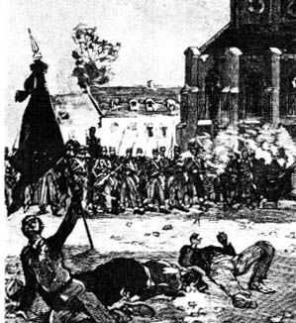

Fu l’ unica volta, nella storia italiana,
che dei Massoni spararono ad altri Massoni.

Probabilmente molti di quei militari
erano entrati nella Massoneria
solo nella speranza di far carriera
e non è detto, dopotutto, che non l’ abbiano fatta.

Può darsi, invece, che fossero realmente convinti
della assoluta necessità di difendere le istituzioni “borghesi”
(e massoniche !) contro la violenza piazzaiola.

Due anime contrapposte,
ben bilanciate e complementari va bene, però…
“Ordo ab chao” e “Chaos ab ordine”
non si escludono a vicenda ?
Cosa ne dice la Scienza Moderna ?

Se ne interessa oppure no ?

Eccome, se se ne interessa !

13. Cosa ne pensa la Scienza Moderna ?

Oggi la Scienza, grazie ai suoi indubbi successi materiali,
si è guadagnata stima e rispetto universali.
Non era certo così ai suoi esordi.

La scienza moderna era nata, sì, agli inizi del Seicento
con Galileo Galilei,
ma la sua non fu da subito una marcia trionfale.
Non si chiamava neppure Scienza con tanto di S maiuscola,
ma soltanto “ filosofia naturale”.

Per alcuni decenni si era limitata a sopravvivere.
Non poteva certo promettere risvolti pratici.

Questi, sebbene alquanto limitati, arrivarono
quando il “metodo scientifico” fu applicato allo studio del vuoto.

Il vuoto era considerato un concetto eretico perché,
secondo la malintesa teologia di allora,
se Dio è dappertutto, il vuoto non può esistere !

Fu per prudenza, e per non fare la fine del suo maestro,
che Evangelista Torricelli, discepolo di Galileo,
dopo aver constatato
(capovolgendo su una bacinella
un tubo semichiuso pieno di mercurio)
che il vuoto esiste,
preferì che a confermarlo fosse un francese, Blaise Pascal.

Fu la scienza del vuoto

che permise di pompare l’ acqua dalle miniere
e di scavare così gallerie più profonde.

Ci si poté addentrare ancora più profondamente
nelle viscere della terra allorché alla pompa idraulica
fu abbinata un’ altra scoperta “scientifica”:
la macchina a vapore.

Questo avvenne però soltanto nella seconda metà del Settecento
e fu ciò che permise all’ Imperatrice d’Austria Maria Teresa
non solo di sistemare le sue finanze
ma anche di inondare l’ Europa coi suoi talleri d’ argento,
argento estratto appunto dalle sue miniere “moderne”,
tenute asciutte dalle prime pompe idrauliche meccanizzate.

Agli inizi dell’ Ottocento la Fisica moderna

aveva ormai dimostrato
le sue capacità pratiche, tecnologiche.

Solo grazie a questo si era potuta guadagnare rispetto
e considerazione
e aveva perciò iniziato la sua marcia inarrestabile.

Fu proprio allora che la nuova tecnologia
fece il suo primo grande regalo al pensiero filosofico,
con la scoperta del celeberrimo
Secondo principio della Termodinamica,

principio che oggi si può sintetizzare nella frase
“chaos ab ordine”.

14. Come nacque il Secondo Principio.

Tutto avvenne nei primi decenni dell’ Ottocento,
quando uno dei primi imprenditori, un “Padrone delle ferriere”,
incaricò l’ allora ignoto ing. Sadi Carnot di calcolare
la quantità di carbone necessaria
per far funzionare al meglio le sue macchine a vapore.

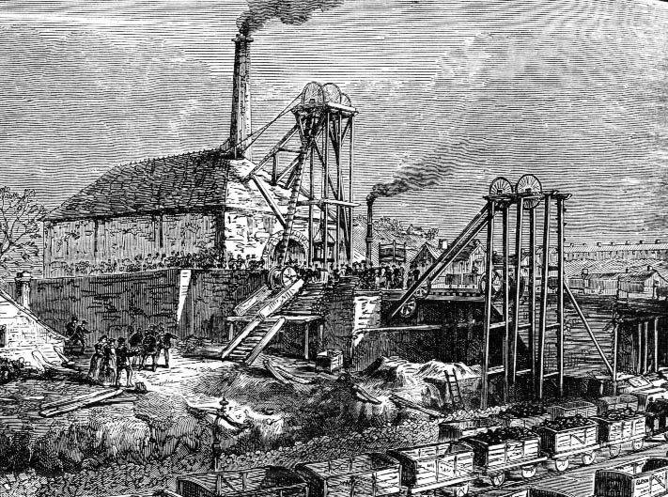

Fu allora che l’ ing. Carnot si accorse di una cosa
che sul momento lo lasciò stupito:
si rese conto che mai e poi mai
si sarebbe potuto trasformare in forza motrice
tutto il calore prodotto dal carbone, dal petrolio
o da qualsiasi altra fonte, rinnovabile o no.

Una certa quantità di calore
“doveva” per forza andare dispersa,
dissipata nell’ ambiente circostante.
Questo era un prezzo che sempre e comunque
si sarebbe dovuto pagare.

Fino a quando ?

Fino a quando tutta l’energia potenziale dell’ Universo
si fosse tutta trasformata in calore.

Da quel momento, stop !

Se non c’è più energia disponibile,
ovvero “degradabile a calore”, tutto si ferma.

La “morte calda” dell’ Universo (si fa per dire…) o,
se si preferisce, il Fuoco eterno.

Questo è quello che, in seguito, sarebbe stato chiamato
il Secondo principio della Termodinamica o, più brevemente,
“Principio di Carnot”.

Semplice, no ?
Ma le implicazioni filosofiche
restavano ancora tutte da scoprire.

15. Le implicazioni filosofiche
del Principio di Carnot.

L’ idea di Progresso, e il Paradigma mentale
che attorno a questa idea si stava formando,
derivavano da quello che
ognuno poteva constatare coi propri occhi,
ovvero il Progresso Tecnologico:
le Ferrovie, le navi a vapore,
e poi…e poi…forse un giorno il volo umano.
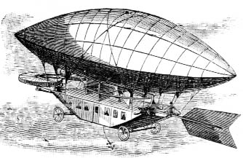
Ogni progresso tecnologico imponeva
(e impone tutt’ora !)
la trasformazione di una parte di materie prime
( e quindi allo stato caotico)
in prodotti lavorati (binari, traversine, ingranaggi, macchine)
ovvero in materia “ordinata”,
quindi “ordo ab chao”.

Questa trasformazione però richiede energia,
o meglio il degrado di una certa parte di energia
con produzione di calore.
Produzione di calore, ma anche produzione di scorie materiali.

Questo significa ovviamente “chaos ab ordine”.

Cosa dice il Principio di Carnot ? Dice esattamente questo:
che ogni progresso materiale,
ogni passaggio dal caos all’ ordine (“Ordo ab Chao”),
si paga, si deve sempre pagare
con un passaggio ancora più grande di energia e di materia
dall’ ordine al caos (“Chaos ab Ordine”).

In altre parole :
il progresso tecnologico non può essere eterno.
Prima o poi si fermerà, si dovrà fermare.
Prima o poi.

Sul momento, però,
nessuno si rese conto di queste importanti implicazioni.

Solo a un inguaribile pessimista come il solito Leopardi
poteva venire in mente
di irridere alle “magnifiche sorti e progressive”. Perché ?
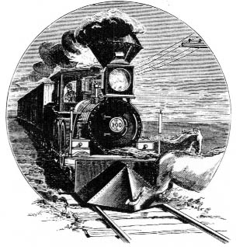

16. Il sesso era sporco, ma il cielo era pulito.

Perché, per ben un secolo e mezzo, nessuno si preoccupò
per le conseguenze sconvolgenti
implicite nel Principio di Carnot ?

Semplicemente perché tutti erano convinti
che le materie prime e le fonti di energia
fossero praticamente inesauribili
e i luoghi dove disperdere scorie e calore
(terra, cielo e mare) fossero praticamente infiniti.

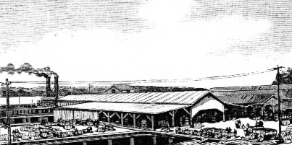

Erano i tempi beati
(durati fino a circa la metà del secolo scorso)
nei quali il sesso era considerato sporco,
ma il cielo, per fortuna, era pulito.

E a nessuno, assolutamente a nessuno,
poteva passare per la testa
che un giorno il sesso sarebbe stato considerato pulito,
ma il cielo (ahimè!)
sarebbe diventato sempre più sporco ed inquinato,
così come il mare e come la terra.

Oggi il mondo occidentale è sommerso dai rifiuti,
domestici e industriali, e il loro smaltimento
è diventato un problema serissimo.

Il loro incenerimento (ultima trovata !) richiede più energia
di quanta riesca a produrne
e, se riduce l’ inquinamento della terra,
aumenta certamente quello dell’ aria. Davvero geniale !

Non parliamo poi delle scorie tossiche e di quelle radioattive.

L’ aumento del calore atmosferico fa sciogliere i ghiacciai,
aumenta la furia degli uragani e delle intemperie,
fa avanzare i deserti.

Eppure….eppure, nonostante questo, c’è ancora tanta gente
che parla di incoraggiare il progresso materiale,
di aumentare la produzione industriale.

Non c’è governante, occidentale o orientale,

che non si ponga come meta
quella di aumentare la produzione per aumentare il P.I.L.

E’ preoccupante che questa sia considerata l’ unica strada
per aumentare il benessere generale e individuale.
Neppure l’ aumento del prezzo del petrolio
sembra che possa arrestare, o almeno rallentare,
la corsa all’ aumento del P.I.L.

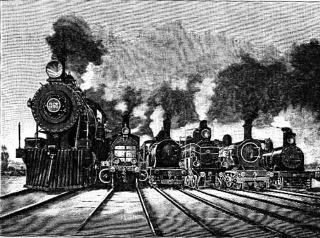

17. Gli Americani e i Protocolli di Kioto.

Perché meravigliarsi se gli USA
rifiutano di firmare gli accordi di Kioto,
volti a frenare l’ inquinamento ambientale ?

Non è che siano i soliti Americani “malvagi”,
come ama dipingerli la propaganda di sinistra.
È che loro sono talmente imbevuti dal Paradigma del Progresso,
da considerare assurdo tutto ciò che potrebbe rallentarlo.
Non dimentichiamo che la loro cultura
era praticamente inesistente
prima di Benjamin Franklin e dell’ Illuminismo.
“Ordo ab chao” è quindi la loro parola d’ ordine.
Non ne hanno mai conosciuto un’ altra.
E’ quello che li spinge, spesso di malavoglia,
ad intervenire per “mettere ordine” nel mondo.
E restano attoniti se qualcuno non apprezza il loro sforzo
o non condivide il loro concetto di “ordine”;
restano stupiti per l’ ingratitudine altrui, e sono indignati
se qualcuno va a cercare delle basse motivazioni materiali
dietro a quello che, per loro,
è anzitutto un alto principio ideale e morale.
E’ vero che, ovunque vadano,
fanno fiorire speculazione, corruzione, sopraffazione.
Ma è anche vero che essi considerano tutto questo
un male transitorio, destinato a scomparire col trionfo del Bene,
nell’ inevitabile “happy end”.

E il Bene per loro non può derivare che dal libero mercato,
dalla libera competizione democratica,
dall’ aumento e dalla diffusione della ricchezza materiale,
ovvero dal Progresso che inevitabilmente ne consegue e che,
altrettanto inevitabilmente, dovrebbe portare, secondo loro,
ordine nel caos, “ordo ab chao”.

Probabilmente sono tanto impregnati di cultura illuministica
che a loro non può neppure passare per la testa
che il Bene assoluto o non esiste, o quasi mai è realizzabile,
e che spesso, anzi, ci si deve accontentare del male minore.

Il loro specchietto retrovisore è forse troppo ristretto
o addirittura inesistente.

Non avendo mai conosciuto il mito dell’ età dell’ oro
e del successivo degrado,
non hanno motivo per non credere
al mito del Progresso illimitato.

18. Ma ne siamo proprio sicuri ?

Sentire parlar male del Progresso può sembrare assurdo
anche a molti Europei, oltre che a quasi tutti gli Americani
e a tutti indistintamente i popoli dei paesi emergenti,
sia asiatici che africani.
Non c’è il minimo dubbio che,
prima di condannare il consumismo,
bisognerebbe aver vissuto abbastanza a lungo
in un mondo dove c’è poco o nulla da consumare.
Vivere infatti significa consumare, vuol dire degradare energia.
Niente da consumare, vuol dire morire di fame.

E’ quindi naturale chiedersi

se questo Secondo Principio della Termodinamica
sia proprio così ferreo, così ineluttabile.

Purtroppo per convincersene non c’è che da riflettere
sui concetti di Ordine e Disordine, proprio come fece Boltzmann
nella seconda metà dell’ Ottocento.

Se noi prendiamo dieci palline bianche e dieci palline nere,
le mettiamo in una stessa scatola e le agitiamo,
in breve le palline risulteranno tutte mescolate.

C’è forse qualche cosa che impedisce alle palline
di riprendere la loro posizione iniziale,
bianche da una parte e nere dall’ altra ?

No, non c’è assolutamente niente di tangibile.
E’ soltanto molto, molto, molto improbabile.
Talmente improbabile che, in pratica, non si verifica mai.
In altre parole, il Disordine aumenta sempre spontaneamente,
l’ Ordine mai.

Questo lo sa benissimo qualunque ragazzo che venga invitato
a mettere in ordine la propria camera.

Mettere in ordine è, letteralmente e non solo metaforicamente,
andare contro natura.
In quanto esseri viventi dobbiamo farlo, certo,
ma bisogna sapere che occorre un criterio e, soprattutto,
che costa fatica, ovvero dispendio di energia.

Anche questo è un aspetto, forse l’aspetto principale,
di ciò che Montale chiama “Il male di vivere”.

Alla misura del Disordine è stato dato il nome di “Entropia”.

Le palline bianche e nere sono la rappresentazione,
semplificata al massimo,
dell’ infinito numero di molecole che compongono l’ Universo.

Anche queste molecole tendono a mescolarsi, ad uniformarsi.
Quelle veloci (calde !)
tendono a mescolarsi a quelle lente (fredde).

Questo è il motivo per cui
la minestra bollente si raffredda spontaneamente
e il cibo surgelato, tirato fuori dal freezer,
si riscalda e va a male.

Qualcuno ha mai potuto osservare il contrario ?

Per questo è da considerare ineluttabile
la legge per cui l’Entropia (ovvero la misura del Disordine),
è destinata ad aumentare sempre.
Mai a diminuire.

19. Non potrebbe, un giorno,
diminuire l’ Entropia ?

Per mettere ordine (“Ordo ab chao”) occorrono due cose:
un codice e dell’ energia.

Anzitutto un “codice”, ovvero un criterio

( esempio: palline bianche da una parte

e palline nere dall’ altra).
Senza un codice non può esistere un ordine.
In secondo luogo occorre una dose,
più o meno grande, di energia.
E qui interviene il Secondo Principio:
consumare energia vuol dire produrre calore.
Produrre calore significa doverlo smaltire, doverlo disperdere.
Questo è possibile se c’è qualche zona fredda,
qualche zona da potere, almeno un poco, “riscaldare”.

Ma c’è il vuoto interstellare ! Quel vuoto la cui temperatura
sembra si avvicini addirittura allo zero assoluto -273° !

Già, ma noi viviamo sulla terra.

Non sarebbe meglio ragionare
continuando appunto a “ tenere i piedi per terra” ?
Il guaio è proprio questo:
che se la temperatura atmosferica si alza
anche solo di qualche grado,
i ghiacciai si sciolgono, i mari si innalzano
e noi, come minimo, ci bagniamo i piedi.

Nel 1945, subito dopo il successo scientifico e tecnologico
ottenuto con lo scoppio della prima Bomba Atomica,
uno dei suoi costruttori,
il premio Nobel per la fisica Enrico Fermi,
si lasciò andare alla predizione che,
nel giro di 10-20 anni al massimo
ci sarebbe stata energia per tutti a bassissimo costo.
Un’ era di benessere senza fine
stava per aprirsi davanti all’ Umanità.
Anima candida !

Questo è l’esempio più efficace di come,
anche persone di intelligenza nettamente superiore,
possano trascurare fattori importantissimi,
come quello di disperdere il calore,
oltre che (ora ce ne rendiamo conto !) le scorie radioattive.

20. Dura Lex, sed Lex .

La soluzione non sembra né semplice, né a portata di mano.

Ridurre il consumo di petrolio e di carbone,

queste forme di energia solare
condensata nel sottosuolo durante migliaia di millenni ?

Questo significa solo farle durare un po’ di più. E poi ?

Sfruttare direttamente la luce del sole con batterie solari ?
Avete provato quanto è tenue la luce
emessa da una lampadina alimentata dall’ energia solare
accumulata in una intera giornata di sole estivo ?

Sfruttare l’ energia del vento, l’ energia eolica ?
Avete calcolato quante pale dovrebbero essere fatte girare
solo per illuminare la vostra casa ?

Consumare di meno
perché ci sia qualcosa da consumare per tutti ?
Non è certo una soluzione piacevole
per quel 10% di popolazione mondiale
abituata a consumare il 90% dell’ energia disponibile.

Chi pensa di poterli convincere ? Con quali argomenti ?

No, non è una cosa semplice.
Per mettere ordine da una parte (“Ordo ab chao”),
è inevitabile aumentare il disordine in qualche altra parte
(“Chaos ab ordine”). Dura lex, sed lex.

Senza contare che tutti i mezzi proposti fino ad oggi,
riguardano solo quelli per ricavare energia.
Sono poco pratici, ma almeno sono razionali.

E’ il problema dello smaltimento del calore
inevitabilmente prodotto,
quello che finora nessuno si è sentito di affrontare.

Prendere coscienza del problema e rifletterci su,
è già qualcosa,
almeno per chi afferma di avere a cuore le sorti dell’ Umanità.

Rendersi conto che il Progresso tecnologico
non può continuare all’ infinito, non è cosa tanto da poco.

Tutt’altro.

Parte Seconda

L’ Effetto Farfalla e le Leggi del Caos.

21. Il primo regalo della Tecnologia alla Filosofia pag. 45

22. Caos e Complessità 47

23. Prevedere l’imprevedibile ? 49

24. Una scoperta inopinata: l’Effetto Farfalla 51

25. L’ Effetto Farfalla e le Leggi del Caos 53

26. Il secondo regalo della Tecnologia alla Filosofia 55

27. Diversi modi di interpretare la Storia 57

28. La Storia è un “sistema caotico” 59

29. Quando a Stalin venne in mente di invadere la Finlandia 61

30. Quando le stoffe tedesche erano grigie 63

31. Quando Mazzini aveva dieci anni 65

32. Quando una fuga precipitosa accese l’epoca dei Lumi 69

33. Quando Costantino cercava un “supporto ideologico” 71

34. La Chiesa e la salvezza “fai-da-te” 73

35. L’ Effetto Farfalla e la maturazione dei tempi 75

36. Effetto Farfalla e previsioni 77

21. Il primo regalo della Tecnologia alla Filosofia.

Il Secondo Principio della Termodinamica rappresenta

il primo regalo che la Tecnologia

(involontariamente e inconsapevolmente)
ha fatto alla Filosofia.

Se il Disordine della materia è destinato ad aumentare,
giorno dopo giorno, (“Chaos ab Ordine”)
bisogna ammettere che, ”in principio” questa materia universale
fosse meno disordinata di quanto lo sia oggi,
ovvero che avesse un certo ordine:
di qua la terra, di là le acque,
di qua le molecole veloci e calde, di là quelle lente e fredde.

Chi avrebbe messo in ordine la materia (“Ordo ab Chao”) ?

I Massoni indicano un Grande Architetto dell’ Universo (G.A.D.U.).

Questo Grande Architetto, inutile negarlo,
ha molti punti in comune col Dio delle religioni monoteistiche.

La religione cristiana parla di un Dio che
qualche volta “si rivela”, ma che spesso “si nasconde”,
si nasconde dietro al “caso”.

Si nasconde tanto bene che molti, infatti, non lo vedono.

Molti preferiscono vedere questo “ordine” della materia
come conseguenza della misteriosa Forza di Gravità,
scaturita spontaneamente nell’ attimo del Big Bang.

Secondo altri, invece, la Teoria del Big Bang
e il Secondo Principio della Termodinamica
sarebbero del tutto incompatibili.

Questo per quanto riguarda la materia non vivente,
ovvero il 99,9999….% dell’ Universo.

La cosa si ribalta completamente per quanto riguarda
la materia vivente, ovvero lo 0,0000….1% dell’ Universo.

Per la materia vivente la legge universale è “Ordo ab Chao”.

Mettere ordine implica (come abbiamo visto) due cose:
avere un codice (un criterio)
e disporre di energia degradabile.
L’ energia, per un essere vivente,
è, ovviamente, quella fornita dal cibo ingerito
e il codice…. Il codice è quello racchiuso nel DNA,
quello che anche la cellula più elementare,
un batterio o un virus, possiede.

Chi ha scritto per primo questo codice ? Il caso?

Il G.A.D.U. (Grande Architetto Dell’Universo)

che ama spesso nascondersi dietro al caso ?
Qualcuno deve averlo fatto.

Secondo Francis Creek, premio Nobel 1962
(insieme a Jim Watson e a Tom WIlkins)
proprio per la scoperta del DNA,
è assolutamente impossibile che esso si sia formato per caso
nel “breve” periodo di circa un miliardo di anni
dopo la formazione della crosta terrestre.

Secondo lui si sarebbe formato nello Spazio
e portato sulla Terra da qualcosa (una cometa ?)
o da qualcuno.

Si tratterebbe solo di spostare il problema
di qualche miliardo di anni
e di ipotizzare qualche extraterrestre.
Bazzecole ! “Quisquilie e pinzillacchere” direbbe Totò.

Come si vede, non sono cosa da poco
le implicazioni filosofiche del Secondo Principio.

22. Caos e Complessità

Nella seconda metà del secolo scorso è nato,
anche se in molti non se ne sono neppure accorti,
un nuovo capitolo nel pensiero scientifico:
la Scienza del Caos, della Complessità..

E’ la scienza che studia i fenomeni caotici,
la scienza che si sforza di prevedere
quei fenomeni imprevedibili,
come, ad esempio, i fenomeni meteorologici,
certi fenomeni biologici (epidemie !), borsistici, ecc..

Nel linguaggio di questa nuova scienza
il termine caos significa dunque imprevedibile.

Sarebbe stato molto meglio se fosse stato inventato
un termine nuovo
o se, invece di caos, fosse stato adottato, per esempio,
il termine “caso”.
Forse sarebbe stato meno ambiguo
parlare di “fenomeni casuali” o “apparentemente casuali”
anziché di “fenomeni caotici”.

Il termine “chaos” ( scritto con la h
per indicare la trasposizione di una lettera greca
nell’ alfabeto latino)
era già usato nella traduzione della Bibbia
dall’ebraico in greco.
Nella Bibbia (tradotta in greco)
“chaos” ha il significato di “disordine”
e con questo significato è stato usato per secoli e secoli,
come nel ben noto aforisma “ordo ab chao” = ordine dal caos,
ordine dal disordine.

La Scienza,
che dovrebbe essere basata sulla Logica più rigorosa,
ha quindi commesso il più ovvio, e grave, errore di logica,
un banalissimo errore di semantica:
quello di adottare un termine già in uso
affibbiandogli un significato del tutto diverso.

C’ è da diventare scemi. È un vero “chaos” !

L’ unico modo per uscirne potrebbe essere quello di scrivere

“chaos”
quando deve avere il significato primitivo di disordine,
e “caos” per indicare l’ imprevedibile.

Questo, però, vale solo per l’italiano.
Nelle altre lingue non vale perché ci vuole sempre la h.

Per la fortuna di tutti, l’ambiguo termine Caos,
introdotto da James Yorke nel 1975 e subito diffusosi,
sta oggi lasciando il posto
al meno ambiguo termine Complessità,
e la Scienza del Caos
sta diventando la Scienza della Complessità.

Se usiamo ancora il termine Scienza del Caos,
non è certo per preferenza linguistica, ma solo per tradizione.

23. Prevedere l’ imprevedibile ?

Come, e perché, è nata la Scienza del Caos ?

Già da tempo ci si era accorti che la Geometria Euclidea
poteva andare bene per compiti abbastanza limitati
come misurare i campi (geo-metria),
erigere cattedrali, costruire macchinari anche complessi,
come quelli usati per andare sulla Luna,
ma non poteva servire gran che
per descrivere la maggior parte dei fenomeni naturali,
come l’andamento di una costa,
la forma di una montagna o di un cavolfiore.

Chi ha mai visto in natura dei poligoni regolari
eccetto che nei cristalli di neve e nelle celle di un alveare ?

“Una nuvola non è una sfera, una montagna non è un cono !”
così soleva dire Mandelbrot, il creatore della Teoria dei Frattali.

Anche il cambiamento di forma di una nuvola
o del fumo di una sigaretta
non potevano essere descritti geometricamente.

Ma in fondo a chi potevano interessare queste cose?

A nessuno, infatti, prima che si diffondessero i viaggi aerei,
ovvero dopo la fine della Seconda Guerra Mondiale.

Quando la gente cominciò a volare regolarmente,
cominciò a chiedersi sempre più ansiosamente
che tempo avrebbe incontrato in volo e, per conseguenza,
la richiesta di previsioni meteorologiche precise
si fece sempre più pressante.

Ecco perché fu proprio un meteorologo, Edward Lorentz,
colui che, negli anni ’50 – ’60 del secolo scorso,
cominciò a studiare quei fenomeni
fino allora considerati “caotici”, ovvero imprevedibili,
come la forma delle nuvole
e l’andamento del fumo delle sigarette.

I meteorologi si chiedevano se per caso quel “caos”
non obbedisse anch’esso a delle leggi matematiche,
sia pure estremamente complesse,
ma che, una volta conosciute,
avrebbero permesso di fare previsioni attendibili.

Per fare previsioni meteorologiche più precise possibile,
furono creati degli algoritmi,
ovvero delle formule matematiche,
comprendenti un gran numero di valori rilevabili,
come temperatura e pressione atmosferica,
umidità, velocità del vento, ecc.

Valori da rilevare in diversi punti della terra,
più o meno lontani, più o meno numerosi,
ma da rilevare sempre con la maggiore precisione possibile.

Si pensava allora, ingenuamente,
che fosse soltanto questione di precisione
e di trovare l’ algoritmo giusto.

24. Una scoperta inopinata: l’Effetto Farfalla.

Negli anni ’60, il giovane meteorologo americano,
Edward Lorenz,
cercava di simulare le condizioni meteorologiche
introducendo un modello matematico
in uno dei primi computer.

Ben presto si trovò di fronte ad un problema imprevisto:
dopo un po’ di giri, il gigantesco computer si inceppava.
Cosa era successo?

I numeri decimali si erano allungati smisuratamente
e i computer dell’epoca non potevano né contenerli,
né sapevano arrotondare le ultime cifre.

Come autore dell’algoritmo, decise allora
di sacrificare una piccola parte di precisione,
eliminando gli ultimi decimali dai dati di input.

Le unità di misura erano già così piccole e precise
che un centesimo della velocità del vento,
espressa in metri al secondo,
corrispondeva al battito d’ala di un uccello (o di una farfalla)
che avesse volato nei pressi dell’anemometro;
non poteva certo portare ad una grande differenza !

Per un po’ di tempo, infatti, non apparve alcuna differenza

nel disegno degli ammassi nuvolosi
che il computer andava creando e disegnando,
allorché, improvvisamente,
si manifestò una variazione rispetto al disegno precedente.

Una variazione minima che però andava sempre più crescendo
fino a creare l’immagine di un tornado che prima non esisteva.

Fu così che, nel 1963,

su una autorevolissima rivista di meteorologia

apparve un articolo che però non ebbe alcuna risonanza.

Gli scienziati non leggono riviste di meteorologia
e i meteorologi diffidavano, allora, di chi usava il computer.

La risonanza vi fu, grandissima, quando, nel 1979,

Edward Lorenz, invitato a tenere una conferenza
ad una assemblea di matematici, fisici e scienziati,

le diede un titolo apparentemente paradossale :

“Può il battito d’ali di una farfalla in Brasile
scatenare un uragano nel Texas ?”

La risposta affermativa era matematicamente
e inoppugnabilmente dimostrata,
anche se l’ autore vi era giunto sedici anni prima,
del tutto casualmente e con suo grande stupore.

25. L’ Effetto Farfalla e le Leggi del Caos.

La scoperta dell’ Effetto Farfalla
è un ottimo esempio di ciò che, nella Filosofia della Scienza,
viene oggi chiamata “Serendipity”,
ovvero la capacità di approfittare di incontri casuali
con fenomeni inusuali.

Se i computer di allora fossero stati come quelli di oggi,
forse non sarebbe stata fatta
questa scoperta importantissima:
che i sistemi cosiddetti “caotici”
seguono solo in parte
la Seconda Legge della Dinamica,
secondo la quale gli effetti di una Forza
sono direttamente proporzionali alla sua Intensità.

La Seconda Legge della Dinamica, in fondo,
non fa che descrivere una osservazione banale:
se un uomo da solo non ce la fa a spostare un oggetto,
chiama in aiuto un altro e in due ce la fanno.
Raddoppiando la forza, si raddoppiano gli effetti.
(Non confondere, per favore, la Dinamica con la Termodinamica !)

Nei sistemi caotici, invece,
cause minime,
come il battito d’ala di un uccello o di una farfalla,
possono portare a conseguenze grandiose e imprevedibili
come un tornado a distanza di migliaia di chilometri

Da quella osservazione casualmente fatta,
ma accuratamente, ripetutamente controllata
e correttamente interpretata da Edward Lorenz,
nacque quello che fu chiamato e divenne poi noto nel mondo
come “Effetto Farfalla”.

Si vide in seguito che tra i sistemi caotici rientravano
tutti quelli che hanno almeno tre variabili non lineari,
e si scoprì pure, con un certo stupore,
che alle stesse conclusioni era arrivato,
mezzo secolo prima,
un matematico francese, Henri Poincaré,
sebbene nessuno allora
ne avesse afferrato l’enorme importanza.

E’ cosa ben nota che l’organismo umano possiede
ben più di tre variabili.

Ecco dunque che l’Effetto Farfalla può spiegare
tutta una serie di fenomeni che per decenni,
qualche volta per secoli,
hanno lasciato perplessi i medici:

Come è possibile che una causa così minima
possa provocare effetti così devastanti?

Come è possibile che una dose di farmaco così infinitesimale
possa curare una malattia anche grave?

Come si può spiegare l’ assurdo,
ma innegabile, “effetto placebo” ?

A queste domande, e a molte altre ,
si può oggi rispondere tenendo presente l’ Effetto Farfalla.

26. Il secondo regalo
della Tecnologia alla Filosofia.

Si è spesso udito affermare che l’universo di Newton ,
macchina perfetta e assolutamente prevedibile,
ha subito i primi scossoni all’inizio del secolo XX
a causa di due grandi fisici :
Albert Einstein (e la sua teoria della Relatività)
e Max Plank (e la sua teoria dei Quanti).

È però anche vero che queste due teorie
riguardano rispettivamente
l’infinitamente grande e l’infinitamente piccolo.
Non hanno quindi inciso un gran che nella vita quotidiana
di ciascuno di noi.

Ben più importanti, invece, sono state, e saranno ancora,
le conseguenze della scoperta dell’Effetto Farfalla.

È a causa dell’ Effetto Farfalla che l’Universo di Newton
ha perso molta della sua prevedibilità
anche su scala umana.

Già i meteorologi danno per scontato che
anche le più precise delle loro previsioni
non possono andare oltre i quattro giorni.

Anche la Medicina Ufficiale
comincia a ridimensionare molte delle sue presunzioni.
“Dottore, non mi sento bene…”
“Tutti i suoi esami sono perfetti, lei è sanissimo !”

“Dottore, ma io sto male…

“Non so che dirle...Prenda queste pillole e se ne vada, vada…”.

È certamente difficile valutare l’effetto placebo,
sia del farmaco omeopatico,
sia di quello convenzionale.

Non è impossibile che l’altrimenti inspiegabile effetto placebo
non sia altro che una manifestazione dell’effetto farfalla.

E l’effetto delle preghiere ?
Il titolare della Cattedra di Etnomedicina dell’Università di Genova
ha fatto una statistica sulla diffusione di certe pratiche mediche
presso tutti i popoli della terra:
al primo posto in assoluto è risultata la preghiera.
Ovviamente potrebbe trattarsi solo di superstizione. Però…
Se i risultati positivi fossero confermati,
l’effetto farfalla potrebbe offrire una spiegazione.

Secondo Polkinghorne, già professore di Fisica matematica
all’Università di Cambridge, divenuto poi pastore anglicano,
il mondo, per essere affidabile,
deve obbedire a certe leggi fisiche.

Ma se queste leggi sono tropo rigide,
ecco che il mondo diviene assolutamente predeterminato,
inesorabile proprio come un orologio.

Per concedere al mondo un minimo di libertà e di indipendenza,
è necessaria una
“interazione fruttuosa del caso e della necessità.”

Se l’ Effetto Farfalla
ha già cominciato a modificare certe pretese,
sia della meteorologia che della medicina,
ancor più profonda potrebbe dimostrarsi la sua influenza
sull’ interpretazione della Storia Umana.

Capire il significato della Storia significa andare avanti
non dimenticando di gettare uno sguardo
allo specchietto retrovisore.

Ecco perché si può affermare, a ragione, che l’ Effetto Farfalla
costituisce il secondo grande regalo della Tecnologia
alla comprensione globale del mondo, ovvero alla Filosofia.

27. Diversi modi di interpretare la Storia.

C’ è chi vede nella Storia degli avvenimenti umani
lo svolgersi di un disegno divino
Anche se noi non lo capiamo, questo disegno c’è, ci deve essere.
Anche se gli avvenimenti ci sembrano casuali, non lo sono mai.
Siamo noi troppo piccoli per comprenderne il senso nascosto.
Anche il Comunismo, con tutti i suoi orrori, è stato,
per Giovanni Paolo II, soltanto un male necessario.
Chi siamo noi per pretendere di capire i disegni di Dio ?

Può anche darsi che sia così,
che esista un disegno cosmico complessivo i cui dettagli, però,
vengono lasciati alle contingenze della Storia,
ovvero alla casualità, ma diretti pur sempre al Bene finale.
Certo non possono esistere argomenti per contraddire
questo modo di pensare.

A molti può certamente far piacere pensarla così.
Non sappiamo se ha fatto piacere anche ai milioni di persone
morte di stenti nei gulag di Stalin o nei lager di Hitler.
Forse, in mancanza di meglio, qualcuno si è sentito consolato.

C’è però anche chi rifiuta l’idea di un Dio-Provvidenza,
di un Dio che si occupa troppo da vicino
degli avvenimenti umani,
di un Dio un po’ troppo simile agli Dei omerici.
di un Dio che fa la Storia.
Tra questi ci sono coloro che divinizzano la Storia,
i cosiddetti storicisti.
“La Storia non si fa con i se e con i ma”.
Gli avvenimenti sono quello che sono
e lo storico deve limitarsi a descriverli, non a giudicarli.
Agli avvenimenti storici non possono essere applicate
le categorie del Bene e del Male.

“La Storia è l’ Assoluto”.

Questo è ciò che significa divinizzare la Storia.

Se la Storia è al di là del Bene e del Male,
non dovrebbe stupire troppo se tra i maggiori storicisti italiani
troviamo un liberale (Benedetto Croce),
un fascista (Giovanni Gentile)
e un comunista (Antonio Gramsci).

Non c’è il minimo dubbio che questo modo di pensare
sia piaciuto moltissimo, soprattutto agli intellettuali di sinistra.

Sinceramente convinti che il Comunismo,
prima o poi, dovesse trionfare,
non ritenevano avesse senso giudicare i metodi di Stalin
o applicare le usuali categorie morali a tutti gli altri crimini,
da chiunque commessi, per contribuire a questo successo.

Naturalmente, col crollo del Comunismo
è crollata anche la loro filosofia.
Per questo si sentono così infastiditi se qualcuno glie la ricorda.

Altre persone ancora preferiscono lasciare da parte (così credono!)
la filosofia, restare coi piedi sulla terra e vedere nella Storia
la manifestazione di fenomeni macroeconomici,
descrivibili con statistiche ed equazioni .

E’ abbastanza naturale che queste persone
si sentano leggermente superiori a tutti gli altri:
solo loro sono in grado di capire come, dietro ai fatti storici,
ci siano fattori più o meno occulti,
come il prezzo del petrolio o gli interessi delle multinazionali.

Naturalmente non è che questi fattori non esistano,
sarebbe stupido negarlo.
È che, probabilmente, sono solo co-fattori.

Anche questo è, comunque, un modo di pensare
abbastanza tranquillizzante:
se è difficile determinare la Storia,
la si può, almeno entro certi limiti, prevedere.
Naturalmente bisogna avere le giuste cognizioni
e la capacità di interpretarle.
Solo in pochi sono in grado di farlo, ma a qualcuno piace
(ovviamente) pensare di essere tra quei pochi.

28. La Storia è un “sistema caotico”.

Non sono molti coloro che, invece, accettano di vedere,
nei grandi avvenimenti storici,
l’intervento determinante di piccoli fatti casuali:
“cadde l’Impero perché fu perduta la battaglia,
e la battaglia fu perduta perché il cavallo del messaggero
aveva perso un ferro”.

Eppure, qualcuno dei grandi protagonisti della Storia,
direttamente o indirettamente, lo ha ammesso.

“Messieurs, soignez les détails ! Ils ne sont pas sans gloire.”
sembra ripetesse spesso Napoleone ai suoi ufficiali:
“Signori, non trascurate i dettagli ! C’è gloria anche in quelli.”

E Lenin, smentendo Marx e tutti gli storicisti di matrice hegeliana,
scrisse una volta che

“il successo di una Rivoluzione può dipendere
dall’ aver preparato in tempo un semplice timbro di gomma”
E lui era uno che di rivoluzioni se ne intendeva.

Non ci risulta che, prima di oggi,
sia venuto in mente a qualcuno
di paragonare la Storia dell’Umanità ad un “sistema caotico”,
assoggettabile quindi alle cosiddette “Leggi del Caos”,
leggi nelle quali domina l’ “Effetto Farfalla”.

Eppure, se un sistema caotico
è quello con più di tre variabili non lineari,
è evidente che nella Storia entrano in giuoco
ben più di tre variabili !

Forse questa trascuratezza dipende dal fatto che le “Leggi del Caos”
sono una scoperta relativamente recente della fisica
e uno storico di professione non è certo tenuto a conoscerle.

Può dipendere anche dal fatto
che a molti può dare un senso di forte disagio
ammettere di essere in balia di piccoli avvenimenti casuali,
ovvero dell’ imprevedibile, del Caos appunto.

La Filosofia della Storia è molto soggettiva e serve soprattutto
a giustificare il piacere che dal suo studio ciascuno ne ricava.

Per qualcun altro, infatti, può essere interessante,

e anche divertente,
andare alla ricerca di quei piccoli avvenimenti casuali,
a volte soltanto piccole idee geniali,
che possono avere determinato
le grandi svolte della Storia Umana.

E’ ben noto che Napoleone avrebbe potuto vincere a Waterloo
se, quella mattina, non si fosse svegliato
con un forte attacco di emorroidi.

A causa di quello, non se la sentì di montare a cavallo
prima di aver fatto un semicupio.

Questo stupidissimo fatto ritardò di un’ora l’inizio della battaglia
e diede modo a Bluecher di accorrere, coi suoi Prussiani,
in aiuto a Wellington,
quando questi, verso sera, stava già per essere sconfitto.

Quelli che seguono sono solo alcuni altri esempi, forse meno noti.

29. Quando a Stalin venne in mente
di invadere la Finlandia.

All’ inizio dell’ inverno 1939-40 venne a Stalin
l’ idea di impossessarsi della Finlandia.
Naturalmente i Finlandesi non erano per niente d’ accordo,
ma questo a Stalin non importava un granché.

Anche i Polacchi, due mesi prima, non si erano mostrati contenti
di venire spartiti tra Tedeschi e Russi,
ma la loro resistenza non era durata che quattro settimane.
Quella finlandese, pensava Stalin,
sarebbe durata solo pochi giorni. Invece non fu così.

I Finlandesi affidarono la propria difesa
al vecchio maresciallo Mannerheim,
eroe della Prima Guerra Mondiale,
e questi ebbe un’ idea semplice, ma geniale.

I pochi soldati finlandesi non potevano certo
affrontare direttamente l’ Armata Rossa,
ma avrebbero potuto sfiancarla con rapide incursioni di sorpresa,
purché fossero riusciti a rendersi invisibili, o quasi.

E qui entrò in giuoco l’idea di Mannerheim : si trattava
semplicemente di fare indossare agli incursori delle tute bianche,
per renderli meno visibili sulla neve.

Oggi questo fa sorridere perché è l’ uovo di Colombo,
ma fino allora nessuno ci aveva ancora pensato. E funzionò.

Funzionò così bene che i Finlandesi,
con grande stupore del mondo intero,
riuscirono a resistere ai Russi per tutto l’ inverno e in primavera
furono ben contenti di firmare un armistizio onorevole
che permetteva a Stalin di salvare la faccia con l’ acquisizione
di una sola provincia finlandese, la Karelia.

Tutto questo fece sorgere nella mente di Hitler

un pensiero diabolico :
se pochi Finlandesi erano riusciti
a tener testa tutto un inverno all’ Armata Rossa,
figuriamoci se questa non si sarebbe squagliata
di fronte ad un esercito potente e ben armato come quello tedesco.
Sarebbe stata solo una questione di qualche mese.

Fu così che, un anno dopo, nel 1941,
Hitler fece l’ errore più incredibile, madornale, ingiustificabile
e altrimenti inspiegabile,
quello che gli sarebbe costato la vittoria e la vita;
un errore così stupido che, da principio,
lo steso Stalin non volle crederci : attaccò la Russia.

Chi glie lo faceva fare
di aprire un secondo fronte con la Russia,
dopo che nel 1939 era riuscito a farsene un alleato
col tanto criticato Patto Ribbentrop – Molotov ?

Naturalmente i Russi resistettero ben più di qualche mese,
anche perché avevano fatto tesoro dell’ idea dei Finlandesi
e avevano ricoperto con tute bianche le divise dei loro soldati.

Fu così che una piccola idea, semplicissima ma geniale,
determinò, forse più di tante battaglie,
l’esito della Seconda Guerra Mondiale.

30. Quando le stoffe tedesche erano grigie.

Verso la metà del XIX secolo, i fabbricanti tedeschi di tessuti
non riuscivano a battere la concorrenza degli Inglesi
sui mercati internazionali:
le loro stoffe non sfoggiavano quei bei colori che
Inglesi e Scozzesi
per lunga tradizione riuscivano a dare ai loro tessuti
e di cui conservavano gelosamente i segreti.

Qualcuno ebbe l’ idea di finanziare alcuni studiosi

di una scienza abbastanza nuova e, fino a quel momento,

poco utile : la chimica.

Nacque così la Farbenindustrie,
l’industria tedesca dei coloranti,
che, nel giro di qualche decennio,
doveva diventare il colosso ben noto.

L’ Effetto Farfalla ebbe origine invece il giorno in cui
un geniale istologo tedesco ebbe l’ idea
di utilizzare i nuovi coloranti sintetici
per colorare le fettine di tessuti animali
prima di guardarli al microscopio: fu una rivelazione !

Le cellule, pallidissime e morte, quasi invisibili,
ridivennero quasi vive;
alcune preferivano assorbire colori acidi, altre quelli basici
e, conoscendo il tipo di colore assorbito,
si poteva risalire ai caratteri che le cellule avevano “da vive”.

Un Nuovo Mondo, il mondo dell’ infinitamente piccolo,
si apriva all’ occhio, avido di sapere, dei ricercatori e dei medici.

Cominciava così, grazie all’industria dei coloranti,
la marcia trionfale della Scienza Medica tedesca, che,
in pochi anni, avrebbe dato al mondo
l’Istologia Patologica (con Rudolf Virchow),
a Microbiologia (con Robert Koch)
e la Chemioterapia (con Paul Ehrlich).

I progressi sono stati talmente grandiosi, rapidi e incontestabili
(basti pensare alla drastica riduzione della mortalità infantile !)
che nessuno, agli inizi,
avrebbe potuto immaginarne i risvolti negativi.

Purtroppo, con la ricerca del “sempre più piccolo”,
cominciava anche l’ era del riduzionismo,
il sorgere delle specializzazioni e delle subspecializzazioni,
il sapere sempre di più su sempre di meno.

In soli 150 anni, quella piccola idea ha avuto

ripercussioni immense e neppure lontanamente immaginabili.

E’ a causa sua se oggi un paziente
è costretto a passare da uno specialista ad un altro,
finché, stanco, si rivolge ad un agopuntore,
ad un medico omeopatico o ad un kinesiologo.

Si spiega appunto così il risorgere e il rifiorire
delle Medicine alternative, non accademiche
(agopuntura, omeopatia, ecc.),
quelle medicine che non avevano mai abbandonato
la visione olistica, unitaria dell’ organismo umano.

Ci si era forse dimenticati, nel generale entusiasmo, che
Riduzionismo e Olismo
sono due modi diversi di guardare la stessa realtà,
due modi diversi ma indissolubilmente legati tra loro.

L’ eccesso di uno non può che portare alla ricerca dell’ altro.
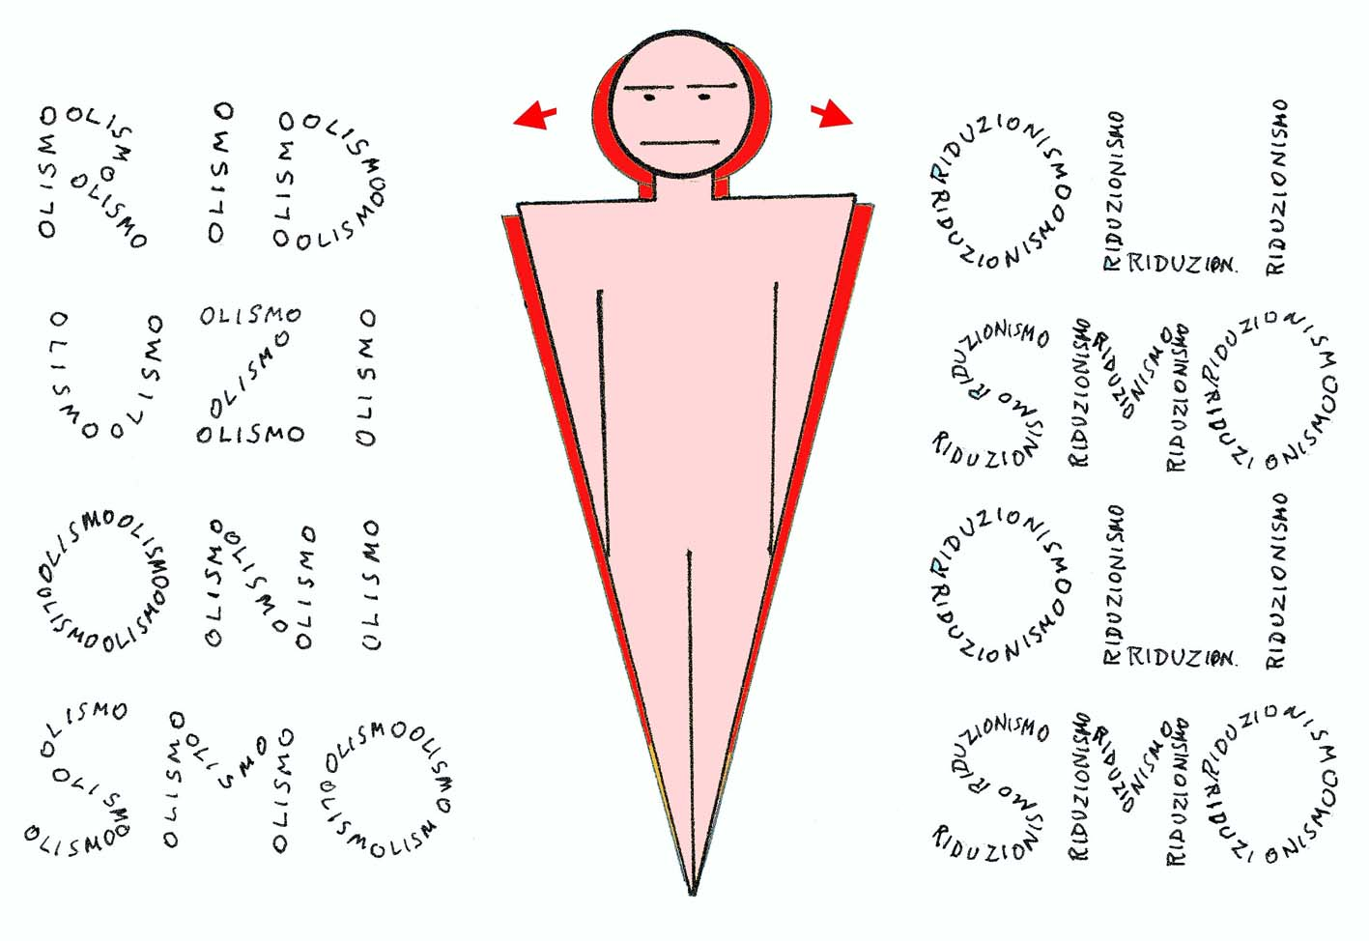

31. Quando Mazzini aveva dieci anni

Sebbene su Giuseppe Mazzini siano stati scritti centinaia
di volumi, molte cose di Lui restano ancora da capire.

I suoi ritratti ce ne mostrano un volto benevolo, bonario,
mite e pensoso, e il suo pensiero
è così universalistico e tollerante che la Massoneria italiana,
anche in assoluta mancanza di documentazione storica,
cerca in tutti i modi di appropriarsi della sua figura.

Come è possibile che un uomo così mite abbia potuto nutrire
un odio tanto feroce e inestinguibile contro Casa Savoia ?

Come capire un attaccamento tanto intransigente
verso l’Idea Repubblicana
da impedirgli ogni compromesso, anche quando i suoi amici,
compreso Garibaldi, avevano accettato il fatto compiuto
che l’unità d’Italia, allora importantissima,
era ormai avvenuta sotto l’egida del Re di Sardegna ?

Come capire che il suo odio lo potesse portare
ad organizzare attentati violenti, tanto da essere temuto
come l’Osama Bin Laden dei suoi tempi ?

Non è possibile capirlo infatti, se non si tiene conto che
Mazzini era nato a Genova e se non si ricorda
quello che era avvenuto a Genova quando Mazzini
era un bambinello di appena dieci anni.

Nel 1814, quando Mazzini aveva 9 anni,
si era aperto il Congresso di Vienna.
Tra Principi, Re e Imperatori, vi partecipavano,
non troppo ben visti,
soltanto due stati a regime repubblicano:
la Repubblica di Genova e la Repubblica di S. Marino.

Quando si chiuse l’anno successivo,
Mazzini di anni ne aveva compiuto dieci,
e di Repubbliche ne era rimasta una sola:
la Repubblica di S. Marino.

Cosa era successo ? Semplicemente questo:
la Repubblica di Genova era stata cancellata,
spazzata via, regalata ai suoi nemici secolari, i Savoia.

Per secoli i Savoia avevano cercato uno sbocco al mare,
per secoli avevano combattuto con tutte le armi,
diplomatiche e non, contro Genova.

Per secoli la Repubblica di Genova aveva resistito,
grazie anche all’ appoggio del suo potente vicino
e protettore: la Francia.

Al Congresso di Vienna la Francia, dopo il casino che
aveva combinato, doveva pensare soprattutto a sé stessa.

La sparizione della Repubblica di Genova faceva comodo
a troppa gente: quasi tutti gli stati o i loro regnanti
erano indebitati fino al collo coi banchieri Genovesi.

Prima o poi doveva capitare anche a loro quello che,
molti secoli prima, era capitato ai Cavalieri Templari
e molte altre volte, nel corso dei secoli, agli Ebrei.

Per di più i Rothshield, ansiosi di potersi sostituire
ai Genovesi come Banchieri dei Re,
premevano affinché questi ultimi si liberassero,
in un modo o nell’altro, dei loro debiti pregressi.

Tutto queste ragioni di “real politik” non servivano certo
a consolare i Genovesi furibondi.

Purtroppo, non ci fu nulla da fare.
Il loro Ambasciatore al Congresso di Vienna
fu messo davanti al fatto compiuto:
poteva forse dichiarar guerra a tutta l‘Europa ?
Naturalmente si rifiutò di firmare il Trattato di Pace,
il che, altrettanto ovviamente, non servì a nulla.

I genitori di Mazzini vengono dipinti come rivoluzionari.
Da loro, e specialmente da sua madre,
il giovane Mazzini avrebbe assorbito il suo spirito ribelle.

Nulla di più falso. Erano semplicemente dei Genovesi
e come tali la pensavano e reagivano a quella che
tutti i Genovesi consideravano, ed era,
una mostruosa ingiustizia.

Un’altra cosa orribile, su cui i libri di Storia pudicamente
sorvolano, doveva capitare a Genova nel 1849.

Dopo la vergognosa sconfitta
subita da Carlo Alberto di Savoia a Novara ad opera di Radezky,
due città vollero approfittarne per tornare
alla loro antica indipendenza : Venezia e Genova.

Tutti i nostri libri di storia parlano della rivolta di Venezia,
capeggiata da Daniele Manin.
A lui molte città hanno dedicato vie o piazze.
I “cattivi” Austriaci, anche a costo di impiegarvi diversi mesi,
decisero di prendere la città per fame.

Questo diede origine ad una epopea romantica che,
giustamente, viene ricordata nei libri di scuola :
” Venezia, l’ultima ora è venuta.
Illustre martire, tu sei perduta.
Il morbo infuria, il pan ci manca,
sul ponte sventola bandiera bianca“.

Ben altra sorte capitò a Genova.
Uno dei primi atti del nuovo Re Vittorio Emanuele II,
appena succeduto a suo padre Carlo Alberto,
fu quello di scatenare contro Genova in rivolta un corpo
di ben 18.000 bersaglieri,
truppe scelte agli ordini del Generale La Marmora.

Furiosi per la sconfitta appena subita,
furono lasciati liberi di saccheggiare, uccidere e stuprare.

Erano i primi di aprile.
In soli tre giorni la rivolta fu domata, i suoi capi giustiziati
e su tutto fu steso un pietoso velo di oblìo.

Nessun libro di scuola ne fa il minimo cenno.
Nessuno, anche se quei fatti sono rimasti tanto vivi
nella memoria dei Genovesi
che per decenni nessun corpo di bersaglieri
ebbe mai sede a Genova.

Mazzini allora di anni ne aveva 44,
ed era occupatissimo a stilare lo Statuto
della effimera Repubblica Romana,
ma si manteneva in costante contatto epistolare con Genova.

Ovviamente tutto questo non poteva che risvegliare
i suoi ricordi di bambino,
il suo odio e disprezzo per la casa Savoia.

Ancora una volta due avvenimenti, sia pure gravissimi,
ma casualmente associati, poterono influenzare
non certo, in questo caso, l’andamento della Storia,
ma certamente il pensiero e la condotta di un Uomo.

Solo così si può spiegare il suo ingenuo attaccamento
all’Idea Repubblicana,
ovvero al ricordo, tramandato attraverso i genitori,
di una antica Repubblica Genovese che egli
non aveva mai conosciuto, ma che, proprio per questo
vedeva ammantata di ogni possibile Virtù.

32. Quando una fuga precipitosa
accese l’ Epoca dei Lumi.

Alla fine del Seicento l’Impero Ottomano
terrorizzava ancora l’ Europa.
Nel 1683 un numerosissimo esercito turco
stava assediando Vienna, che resisteva eroicamente,
esortata da un frate italiano, Marco d’Aviano.

L’ esercito austriaco non sarebbe mai riuscito a liberare la città,
se, insperatamente,
non fosse giunto in suo aiuto un esercito polacco.

La sorpresa per i Turchi fu tale che fuggirono precipitosamente,
abbandonando negli accampamenti tutto ciò che avevano,
armi, donne, vettovaglie e numerosissimi sacchi di caffè.

Il caffè era allora una bevanda esotica,
quasi sconosciuta in occidente,
ma divenne ben presto di moda.

Per smaltire tutto quel caffè sorsero a Vienna
(e poi dilagarono in Europa) le “Botteghe del Caffè”,
dove gli uomini si riunivano ad assaggiare i “croissant”
(nati proprio allora per irridere alla bandiera turca
con la loro forma a mezzaluna “crescente”),
a sorseggiare il caffè e a chiacchierare.

L’ effetto ben noto della caffeina è quello di eccitare soprattutto
la metà sinistra del cervello, quella logica, razionale.

Sotto l’ effetto eccitante, risvegliante e razionalizzante
della nuova bevanda, era inevitabile che si venisse a discutere
di “come cambiare il mondo”,
di come farlo diventare meno caotico, “più razionale”.

Se non possono parlare di calcio,
dopo aver ben bene parlato di donne,
di cosa altro possono parlare “quattro amici al bar” ?

Fu così che nacque il pensiero Illuminista,
fu di qui che la Massoneria trasse la sua seconda anima,
quella appunto, Progressista, riformatrice e rivoluzionaria.

Quel pensiero illuminista che, nel giro di un secolo,
il mondo lo cambiò, eccome se lo cambiò !

Le rivoluzioni, Americana prima
e Francese poi, sono figlie sue.

Nate probabilmente entrambe dall’abbandono precipitoso
di alcuni sacchi di caffè.

33. Quando Costantino andava alla ricerca
di un “supporto ideologico”.

L’ imperatore romano Costantino doveva avere

qualche marcia in più rispetto ai suoi numerosi concorrenti.

Non per nulla riuscì non solo a conquistare il trono imperiale,
ma anche a mantenerlo per più di trent’anni
e a morire nel suo letto.

La sua ideuzza geniale, che ebbe enormi ripercussioni
su più di un millennio di Storia europea,
fu quella di rendersi conto che l’ Impero Romano
non poteva reggersi solo sulla forza delle armi:
gli occorreva anche quello che oggi si chiama
“supporto ideologico”,
atto a volgere in suo favore il consenso delle masse.

La vecchia religione greco-romana
era ormai oggetto di scherno più che di culto.

Il suo predecessore Diocleziano
aveva ancora preteso di essere considerato un Dio,
ma aveva comunque dovuto far ricorso alle maniere forti.

Per afferrare e consolidare il suo Impero,
Costantino si era guardato intorno per vedere quale,
tra i nuovi culti religiosi che pullulavano, potesse fare al caso suo.

Le sue simpatie personali andavano tutte al culto di Mitra,
ma un Imperatore, o aspirante tale, non può dare ascolto
solo alle proprie simpatie.

Tra gli innumerevoli gruppi e gruppuscoli
presenti in tutto il territorio dell’ Impero,
uno ne spiccava per compattezza ideologica,
per organizzazione centralizzata
e per fanatismo dei suoi membri:
la Chiesa cristiana che faceva proprio capo a Roma.

Grazie ai suoi Sorveglianti (episcopo, o vescovo,
significa appunto “sorvegliante”)
teneva in pugno i suoi affiliati.

Costantino pensò bene di stringere un patto,
probabilmente tacito, col capo riconosciuto di tale Chiesa:

“Tu mi appoggi dicendo che ogni Autorità viene da Dio
e che chi disobbedisce a me disobbedisce a Dio.
Io, in cambio, non solo lascio vivere in pace te e i tuoi cristiani,
ma neppure dovrai più preoccuparti dei tuoi nemici “eretici”.
Basta che tu me li segnali e poi… me la vedo io.”

Il patto funzionò così bene che, salvo piccoli screzi e malintesi,
restò in vigore per quasi millecinquecento anni.
Da Costantino in poi, guarda caso,
la Storia (fino al tardo medioevo, fino ai Catari)
non parla più di “eretici”,
eretici che invece pullulavano nei primi tre secoli
e che tanto preoccupavano i Padri della Chiesa.

Il patto era, sì, per la nostra mentalità, alquanto scellerato,
ma non si può colpevolizzare il Papa
che lo aveva tacitamente accettato.

Le ultime persecuzioni, quelle di Diocleziano,
erano state talmente feroci e sanguinose
che non doveva sembrargli vero
aver trovato un Imperatore tanto ben disposto e tollerante.

Se c’è qualcosa da obiettare,
questo riguarda piuttosto i suoi successori.

Ma perché la Chiesa di Roma
se la è sempre presa tanto con gli “eretici”?

No, non era per quella mentalità gretta, crudele e malvagia
che si sarebbe manifestata, purtroppo, nei secoli successivi.
Non era così, almeno agli inizi.

34. La Chiesa e la salvezza “fai-da-te”

La Chiesa di Roma fu sempre molto diffidente, per non dire ostile,
nei confronti di tutti coloro che aspiravano
alla conoscenza (“gnosi”) delle cose divine
senza accettare, in tutto e per tutto, i suoi insegnamenti,
preferendo invece mettersi in contatto diretto
col mondo degli spiriti, o addirittura con lo Spirito Santo.

Dietro a questo atteggiamento c’è senza dubbio
un naturale desiderio di monopolio, ma forse non soltanto questo.

Nei primi secoli le varie chiese cristiane
dovevano sostenere la vivacissima concorrenza di tutto
un brulicare di chiese gnostiche, alcune addirittura precristiane.

Ora, se qualcuno ha la pazienza di leggere
ciò che rimane dei loro scritti,
non può che rimanere frastornato da tanto contrastanti fantasie:
Marcione, Basilide, Valentino sono solo alcuni dei nomi
giunti fino a noi dei più famosi (allora !) capiscuola.

Di altri gruppi o gruppuscoli è rimasto poco più che il nome.

Quasi tutti i loro scritti sono impregnati di vecchie,

confuse teorie di chiara origine Egizia, Greca, Persiana o Ebraica.

Per di più, quasi tutti si basano sul principio che gli uomini,
pur avendo tutti gli stessi diritti, non sono tutti uguali:
solo ad alcuni possono essere affidati senza pericolo
gli insegnamenti superiori.
Cosa si può dire oggi a loro difesa,
sia pur cadendo nel tanto esecrato relativismo ?

Soltanto che ciascuno deve essere libero di cercare Dio
come gli pare, secondo le sue capacità e i suoi limiti,
anche a costo di correre (e di far correre !)
rischi e pericoli non indifferenti.

Un discorso simile doveva essere molto difficile
da accettare per la mentalità dell’ epoca.
Non la pensava certo così la primitiva Chiesa di Roma.

Tutti i Padri della Chiesa si sentivano responsabili
degli altri, dei ”fedeli” e dei non ancora fedeli,
e si preoccupavano di mettere dei paletti
a difesa della loro Fede contro tutte le altre fedi.

C’è da meravigliarsi solo di una cosa:
che non si contraddicessero troppo gli uni con gli altri,
come avveniva invece tra i vari “maestri” della gnosi !

Una cosa ne è derivata sicuramente:
la condanna netta e inequivocabile
di chi non la pensava come loro, i cosiddetti “eretici”.

Chi voleva pensarla a modo suo, non poteva far parte
della loro comunità, era automaticamente “scomunicato”.

Bisogna capire: non era accettabile che chiunque

saltasse fuori a dire di essere ispirato direttamente

da Dio, dallo Spirito Santo o dall’ Arcangelo Gabriele

(come fece infatti, nel VII secolo, un beduino, un certo Mohamed,
proprio nel momento in cui l’Imperatore di Bisanzio
era occupatissimo a combattere contro i Persiani).

Quando, agli inizi del Settecento,
apparvero anche in Italia le prime Logge Massoniche,
che si rifacevano in gran parte a molte idee gnostiche,
la scomunica del Papa Clemente XII era scontata.
Niente di più di un “atto dovuto”.

Né la sua anima Tradizionalista (erede diretta della gnosi),
né, tanto meno, quella Illuminista, Progressista e Libertaria
potevano essere accettate.

Per fortuna dei Massoni, non c’ erano più in Europa dei governi
pronti a fungere da “braccio secolare” per punire gli eretici.

Solo a Roma, sede del potere temporale del Papa,

si correvano pericoli.

Come si rese conto, ahimè troppo tardi, il Conte di Cagliostro.

In fin dei conti, dal rogo di Giordano Bruno
non erano passati nemmeno due secoli.

35. L’ Effetto farfalla e la maturazione dei tempi.

Il battito d’ ali di una farfalla in Brasile
non sempre produce un uragano nel Texas o altrove,
anzi, non lo produce quasi mai;
lo produce solo se avviene in quel luogo preciso
e in quel preciso momento,
ovvero con tutte quelle precise circostanze ambientali.

Questo è il primo concetto fondamentale.
In altre parole, occorre che i tempi siano “maturi”.

“Non vi è nulla di più rattristante di una scoperta che,
al suo primo apparire, resta ignorata
per venire rivalutata più tardi.”

E’ probabile che, secoli prima di Colombo,
siano approdati in America i Vichinghi di Eric il Rosso
e forse anche i Cavalieri Templari.

Con quali risultati ? Nessuno. Perché ?
Semplicemente perché i tempi non erano ancora maturi.

Quando i tempi sono maturati,
è stata sufficiente la cocciutaggine di un genovese
fanatico, testardo, ignorante,
ma raccomandato nientemeno che da S.M. la Regina Isabella.

I suoi calcoli sulla circonferenza della terra erano talmente sballati,
talmente in contraddizione con quelli (esattissimi !)
eseguiti millesettecento anni prima da Eratòstene,
che i componenti la commissione esaminatrice,
tutti docenti dell’ Università di Salamanca,
si mettevano le mani nei capelli.
Non sapevano trovare le parole per dirlo alla Regina.

Tutto inutile. Colombo non solo era raccomandatissimo,
ma aveva anche una fortuna sfacciata.

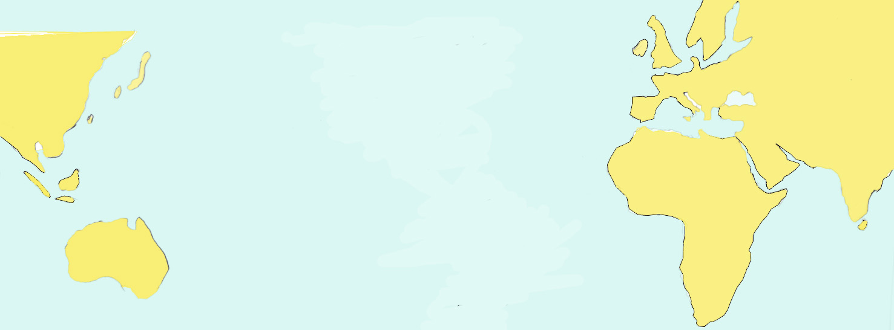
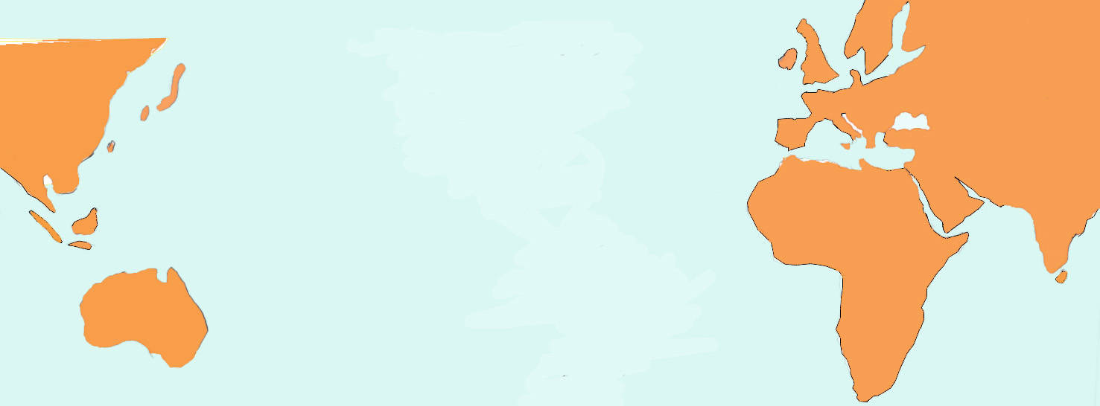

Per non farlo annegare miseramente nel tentativo, impossibile,
di raggiungere l’ Oriente andando ad occidente,
il Padreterno mise sul suo cammino addirittura un continente.

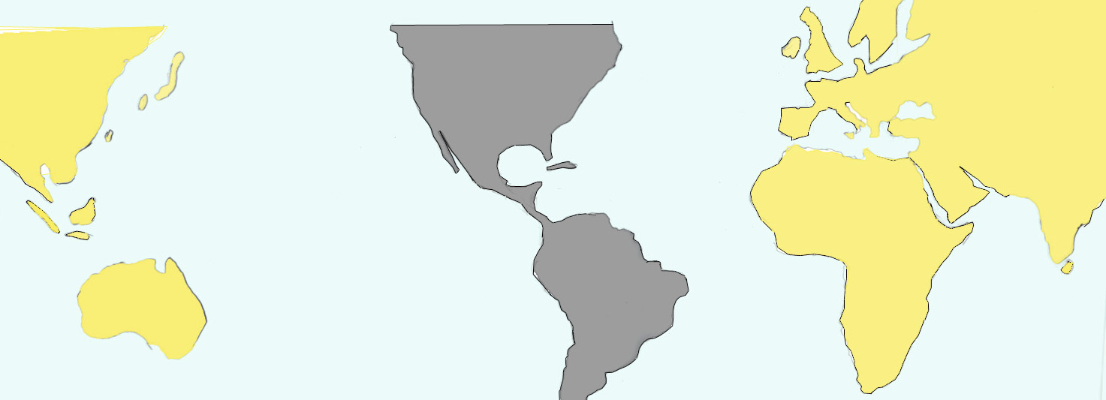
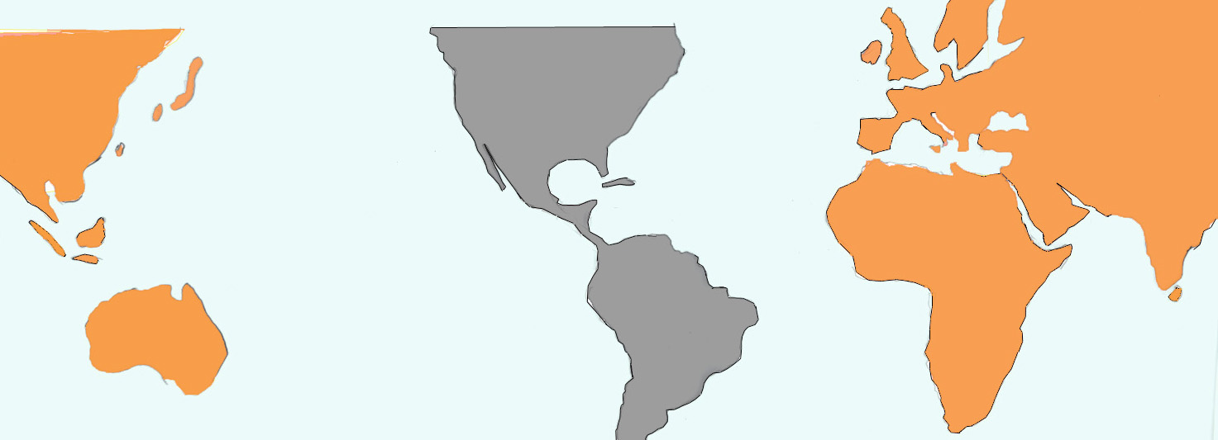

Colombo era tanto testardo e ignorante che,
pur di non ammettere che i suoi calcoli erano sballati,
rifiutò fino alla morte di riconoscerlo come tale.

Ma ormai i tempi erano maturi.

Se non ci fosse incappato lui,
sarebbe successo a qualcun altro.

Sic advenit gloria mundi. Arriva così la gloria mondana.

36. Effetto Farfalla e previsioni.

Dopo la scoperta dell’ Effetto Farfalla e delle Leggi del Caos,

i meteorologi hanno capito che è meglio rinunziare

a fare previsioni a lungo termine.

Qualsiasi avvenimento anche minimo può sopraggiungere e,
agendo con Effetto Farfalla, rendere vana ogni previsione.

Lo stesso si può dire per le previsioni storiche.

Questo è il secondo concetto fondamentale da tenere presente,
se vogliamo divertirci ad applicare l’ Effetto Farfalla alla Storia,

“Se la Storia fosse andata diversamente”
è il titolo intrigante di un libro uscito recentemente
con prefazione di Sergio Romano
e commenti di Gianfranco De Turris.

“Saggi di Storia Virtuale” ne è il sottotitolo.

Sia la prefazione che i commenti contengono dure requisitorie
contro il “pregiudizio storicista” che vieta ogni ipotesi storica
per attenersi strettamente ai fatti realmente accaduti,
ed anche una strenua difesa del diritto alle ipotesi storiche
e della loro utilità.

Il contenuto del libro è costituito da racconti di Autori vari,
e alcuni anche famosi, (Winston Churchill,
André Maurois, J.K.Chesterton)
su cosa sarebbe accaduto “se”.

Se Napoleone avesse vinto a Waterloo,
se in Spagna avessero vinto i mori,
se Luigi XVI non avesse licenziato Turgot,
o se non fosse stato fermato a Varennes, ecc.

Fin qui nulla da obiettare. Le ipotesi sono sempre divertenti.

E’ sempre interessante constatare
quanto spesso la Storia giunga a dei bivi, a delle biforcazioni,
e quanto tenui siano i motivi che le fanno prendere una strada
anziché un’altra.

Ciò che rende i racconti assurdi (e noiosissimi !) è che gli autori
si spingono fino a prevedere le conseguenze delle loro ipotesi
a distanza di decenni o addirittura di secoli.

No. Le Leggi del Caos non consentono di andare tanto oltre.
Forse, nel caso di avvenimenti storici, qualche mese,
al massimo qualche anno. Non di più.

In un periodo troppo lungo di tempo,
altri fatti, altre armi, altre idee assolutamente imprevedibili
possono portare la Storia
a prendere una strada completamente diversa
da quella immaginata e descritta.

Parte Terza

Logica Simbolica e Logica Diabolica.

37. Volti simmetrici e asimmetrici pag. 81

38. Simboli e cervelli 83

39. Simboli inequivocabili e Simboli ambigui 85

40. Cultura Classica e Cultura Scientifica 87

41. Ali, zampe e cervelli 89

42. Come hanno origine le grandi scoperte 91

43. Il mito del peccato originale 93

44. Logica simbolica e logica diabolica 95

45. Potenza dei simboli 97

46. Quei ridicoli grembiulini 99

47. Tò, chi si rivede: la Filosofia 101

48. Consulenza filosofica e Massoneria 103

49. L’antica questione del libero arbitrio 105

50. Influenze esterne ? 107

51. Progresso morale o progresso tecnologico ? 109

52. Ottimista per caso 111

37. Volti simmetrici e asimmetrici.

Tra gli animali non ci sono mancini.
Anche gli scimpanzé,
che pure hanno con l’ uomo il 98-99% di geni in comune,
usano indifferentemente la mano destra o la sinistra,
anche quando devono compiere esercizi complicati.

Sembra che sia una caratteristica prettamente umana
quella di affidare alla mano destra
(comandata dal cervello sinistro)
i lavori che richiedono appunto “destrezza”.

E’ molto probabile che, insieme al destrismo-mancinismo manuale,
si sia formato anche il destrismo-mancinismo cognitivo,
ovvero la suddivisione dei compiti
tra cervello Destro e cervello Sinistro.

Questo è ciò che, probabilmente, ha portato a quelle leggere,
ma universali, piccole asimmetrie del volto umano.

Quelle asimmetrie che, se non sono eccessive,
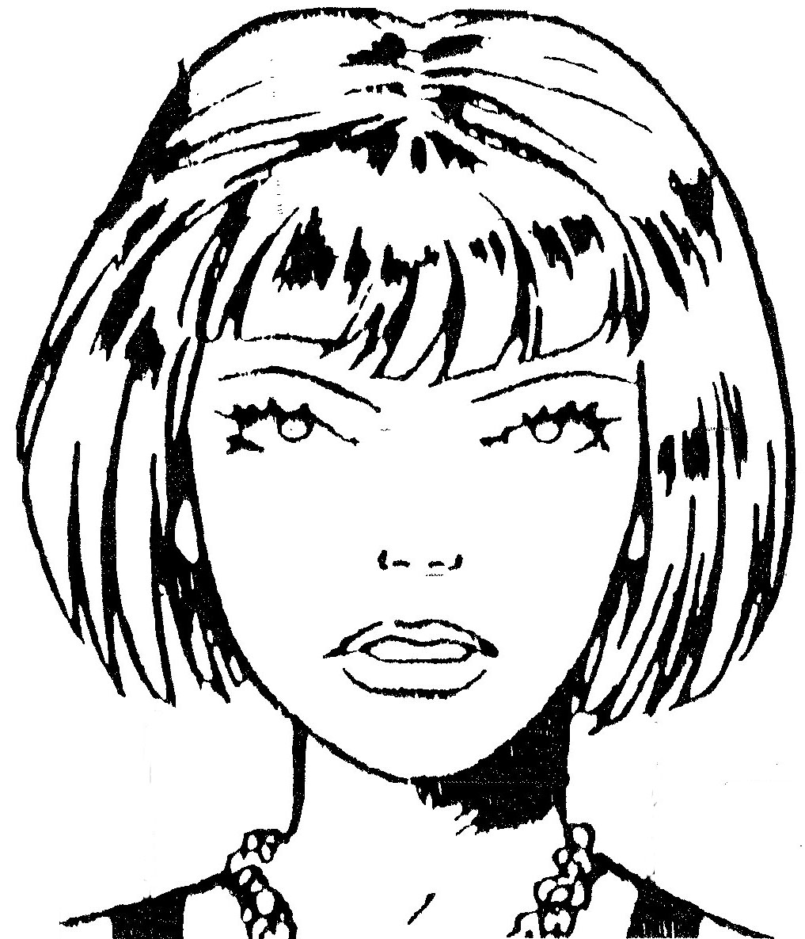

rendono il volto più piacevole, appunto perché più umano.
Un volto troppo simmetrico può risultare stucchevole.

Perché, se no, la stragrande maggioranza delle persone
si sceglierebbe una pettinatura asimmetrica ?

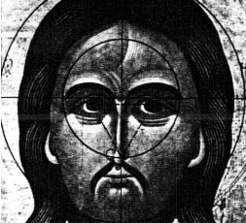
Nella pittura bizantina
e per tutta la prima metà del Rinascimento,
la perfetta simmetria del volto
era un attributo riservato soltanto alla Divinità.

Fu Donatello, pittore fiorentino (1386 – 1466), che, per primo,
in un impeto di realismo, osò dipingere un Cristo crocifisso
con un volto asimmetrico per meglio esprimerne la sofferenza.

Questo segnò una svolta importante nella storia dell’arte,
tuttavia in un primo momento, suscitò l’indignazione stupita
del suo collega ed amico Filippo Brunelleschi (1377 – 1446)
che lo rimproverò aspramente con queste parole:

“Cosa hai fatto, disgraziato !?
Hai messo in croce non un Dio, ma un contadino !”

Una cosa è certa: siamo tutti, chi più chi meno, asimmetrici
e abbiamo tutti delegato
alcune funzioni cognitive alla parte Destra del cervello
ed altre alla parte Sinistra.

38. Simboli e Cervelli.

E’ stato un neurologo, il premio Nobel R.W.Sperry,
a riconoscere per primo, già nello scorso secolo XX,
che le due metà del cervello umano
hanno funzioni conoscitive differenti.

La metà Destra (quella che fa muovere il lato Sinistro del corpo)
ha una naturale predisposizione a vedere le cose
nel loro insieme (visione Olistica).
La metà Sinistra (quella che fa muovere il lato Destro)
è invece più predisposta ad afferrare i dettagli
(visione Riduzionistica).

In alcuni individui predomina il cervello Sinistro,

in altri quello Destro.

Il cervello Destro predomina negli artisti
(genio e sregolatezza !),
quello Sinistro nei ragionieri, nei matematici, nei ricercatori
e nelle persone meticolose in generale.

La scrittura giapponese è per metà simbolica (ideogrammi)
e per metà fonetica.
E’ stato osservato che, nei Giapponesi,
il cervello Sinistro afferra più facilmente i caratteri fonetici
e il cervello Destro quelli simbolici.

Naturalmente ci deve essere (e normalmente c’è)
una interconnessione,
una integrazione tra le due metà del cervello.

Quanto più sviluppata è questa integrazione,
tanto migliori saranno i risultati.

Purtroppo la entità di questa integrazione
(il cosiddetto corpo calloso)
sembra sia alquanto variabile tra un individuo e l’ altro.
Negli individui geniali è molto sviluppata,
nella maggior parte degli altri, purtroppo, no.

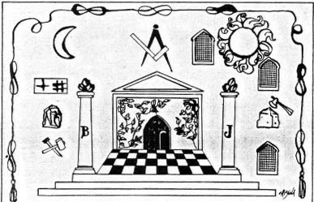
Nei templi massonici la simbologia è molto ricca.
L’ origine di alcuni di questi simboli si perde
nella notte dei tempi, altri sono di netta derivazione
astrologica e alchemica.

Anche l’ alchimia ha sempre fatto largo uso di simboli,

giustificandoli con la necessità

di non rivelare segreti potenzialmente pericolosi
a chi avrebbe potuto farne un uso non corretto.

I simboli avrebbero potuto parlare
solo a chi poteva comprenderli
o a chi, oralmente e quindi direttamente, era stato “iniziato”.

Ancora oggi vi sono, tra i Massoni,
alcuni che comprendono agevolmente il linguaggio simbolico,
altri no.
Altri ancora si sforzano a tal punto che riescono a trovare
un significato simbolico anche là dove proprio non c’è.

Alcuni simboli possono essere “spiegati”, ma non tutti.

Se qualcuno non comprende il linguaggio simbolico,
non vuol dire per questo che sia uno stupido.

Probabilmente ha soltanto il cervello Destro meno efficiente
o forse soltanto meno esercitato.

La riflessione sui simboli può costituire un ottimo esercizio mentale.

39. Simboli inequivocabili e simboli ambigui.

Ci sono due generi di simboli :
quelli che parlano al cervello Sinistro (Logico)
e quelli che parlano al cervello Destro (intuitivo, Analogico).

I primi hanno un significato univoco, sono inequivocabili, e sono
i simboli matematici: + significherà sempre più (positivo),
- significherà sempre meno (negativo);
i simboli stradali (frecce, divieti, ecc.) e quelli impressi sulle merci.

Questi simboli logici sono fatti appunto per risparmiare tempo.
Quando si viaggia a 130 all’ora non si ha tempo né per leggere,
né per riflettere.
Questi simboli logici si chiamano anche “segni” e “segnali”.

Anche certi simboli usati nei computer e nelle merci
hanno carattere univoco
e servono a superare la barriera delle diverse lingue.

Per secoli e secoli in Occidente
la scrittura fonetica ha prevalso su quella ideografica.

Solo recentemente sono comparsi i nuovi ideogrammi,
che infatti non da tutti sono compresi.

I simboli destinati al cervello Destro (intuitivo,analogico)
sono invece molto diversi.
Servono soprattutto ad esprimere quelle idee complesse,
a volte anche contraddittorie,
che è difficile o impossibile esprimere con concetti logici
e quindi con parole,
e che, proprio per questo vengono definiti “ineffabili”
(ineffabile significa appunto inesprimibile).
Servono anche ad esprimere idee cariche di contenuto emotivo.
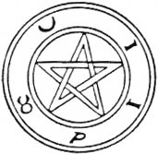
Tra questi stanno, in primo luogo, i simboli religiosi
(rosoni, mandala, labirinti, sephiroth, croci, menhir, triskell, ecc.)
e quelli astrologici.
Quelli della seconda categoria sono tutti
simboli soggettivi, che dicono e non dicono.

Moltissimi artisti figurativi (pittori e scultori)
hanno fatto largo uso di simboli
di questo genere.

La pittura di Leonardo ne è piena.

Secondo Benedetto Croce (nemico della Massoneria e della logica)
l’ambiguità sarebbe proprio la caratteristica della vera Arte.

Anche le antiche cattedrali gotiche sono ricchissime di simboli.

Molte statue vi sarebbero state scolpite proprio per comunicare
(solo a chi fosse stato in grado di comprendere)
quelle idee giudicate eretiche perché in contrasto
con la cultura dominante.

Secondo alcuni starebbe proprio qui
l’origine del nome dei Liberi Muratori e della loro segretezza.

Le pietre con cui venivano costruite le cattedrali potevano risultare,
all’ occhio esperto del Maestro architetto e capo cantiere,
più o meno dure.

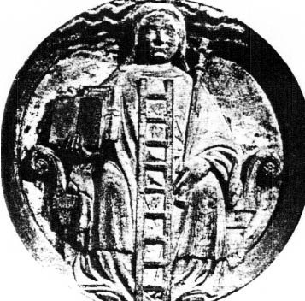
Se non erano abbastanza dure e resistenti,
non potevano essere inglobate nella costruzione,
a rischio di comprometterne la stabilità.

Venivano perciò lasciate libere ( free stone)
e usate per farne sculture.
Sculture che avrebbero trasmesso,
attraverso il linguaggio dei simboli,
idee non proprio ortodosse.

E chi avrebbe potuto scolpire quelle pietre libere
per ricavarne quel genere di statue o di bassorilievi ?

Ovviamente qualcuno che “sapeva” ma che non voleva scoprirsi,
i free stone masons, o semplicemente Free Masons,
Liberi Muratori, i predecessori dei famigerati Framassoni.

A metà strada stanno i simboli alchemici.

Questi dovrebbero essere univoci
e vengono usati soprattutto per nascondere,
per occultare quei concetti e quelle pratiche
che potrebbero risultare pericolose
se fossero accessibili anche a persone indegne,
a non iniziati, ai profani.

40. Cultura Classica e Cultura Scientifica

Nessuno, ma proprio nessuno, ammetterebbe pubblicamente,
e quasi con un pizzico di orgoglio,
di non sapere nulla di Dante o di Shakespeare.

Sono invece moltissimi, specialmente in Italia,
coloro che dichiarano sorridendo,
di non aver mai capito nulla di matematica.

Proprio in questo consiste la divisione e lo stupido contrasto
tra le due Culture, quella Classica e quella Scientifica.

La Cultura Classica guarda soprattutto al passato,
studia ciò che hanno lasciato scritto gli Autori
detti appunto Classici, studia le lingue morte, latino e greco.
La cultura Classica è basata sul Tempo,
sui racconti di un tempo vissuto.

La Cultura Scientifica ha come ideale
la creazione di schemi senza Tempo, assoluti.

Se cala nel tempo, guarda piuttosto al futuro;
non studia tanto le scoperte scientifiche, quanto soprattutto
il linguaggio che ne sta alla base: la matematica.

Con la matematica non si può improvvisare.
Due più due fa quattro e basta.

Lo studio della matematica richiede concentrazione e fatica.

Per questo la matematica è poco amata,
per questo viviamo in un mondo di analfabetismo scientifico,
in cui la Scienza tanto più è rispettata quanto meno è capita.

Ovviamente non si può vivere di soli numeri,
di sola logica, di solo cervello Sinistro.

Lo studio del latino ha questo di buono:
che allena contemporaneamente le due metà del cervello.

Per capire il significato di una frase latina occorre, sì, l’intuizione,
ma questa da sola non basta e potrebbe indurre in errore.

Bisogna controllare i casi dei sostantivi,
i tempi dei verbi, le concordanze degli aggettivi.
Intuizione e analisi logica.

Esattamente quello che occorre per le scoperte scientifiche.

Alle stesse conclusioni era giunto Edward de Bono,
medico, fisiologo, psicologo, Professore a Cambridge :

ci deve essere una integrazione tra quello che lui chiama
“pensiero laterale” (intuitivo) e il “pensiero verticale” (logico).

Senza il pensiero laterale è impossibile giungere ad idee nuove,
creative, che siano allo stesso tempo semplici ed utili.

Originalità, semplicità e praticità sono le caratteristiche
di una teoria, di una scoperta, o di una invenzione di successo.

Originalità e semplicità devono essere anche le caratteristiche
di un’ opera d’arte di successo duraturo.

Originalità fine a se stessa non è che stravaganza:
può anche dare un certo successo ad un artista, ma,
nella maggior parte dei casi, sarà solo un successo effimero.

Per questa ragione occorre che il pensiero laterale (intuitivo)
sia controllato dal pensiero verticale (logico).

41. Ali, zampe e cervelli.

Sembra che il cervello Destro (intuitivo)
sia più antico di quello Sinistro.

Probabilmente un apprezzamento globale immediato
era più importante, per la sopravvivenza,
che non l’ approfondimento dei dettagli.

Quest’ultimo richiede concentrazione e fatica.

Fatto sta che, nella evoluzione del pensiero occidentale,
c’è un lungo periodo (dalle origini al XVII secolo)
in cui sembra sia prevalso nettamente
l’ uso del cervello Destro (intuitivo) rispetto al Sinistro.
E’ il periodo dei grandi sistemi filosofici, della visione globale,
olistica
dell’ Universo (Platone, Aristotele, Plotino, la gnosi,ecc.)
e dell’ Uomo (Ippocrate).
Senza il controllo dell’ analisi dei fatti concreti, però,
le più belle teorie non erano che enormi bolle di sapone.

Ne è seguito, per reazione, un periodo (secoli XVIII, XIX e XX)
in cui veniva respinta con indignazione qualsiasi affermazione
non suffragata da osservazioni obbiettive, da fatti concreti.

E’ ovviamente il periodo dell’ Illuminismo,
del Materialismo, del Positivismo,dello Scientismo,
della ristretta visione Riduzionista.

“ Solo il cervello Sinistro, logico, ha diritto di parola,
il cervello Destro, intuitivo…puàh!”

“E’ dal cervello Sinistro che parte quella Luce della Ragione
capace di dissolvere gli incubi della superstizione
originati dal cervello Destro.”

Non è proprio così.

E’ solo quando c’è una buona connessione e integrazione
tra i due cervelli che si possono ottenere risultati positivi.

Si può paragonare il cervello Destro (intuitivo) alle ali di un uccello
e il cervello Sinistro (razionale) alle sue zampe.

Sono le ali che permettono agli uccelli
di allargare la propria visione,
ma sono le zampe che consentono loro
di riposarsi appoggiandosi a qualcosa di solido.

Un uccello può vivere benissimo con le ali tagliate,
ma non può sopravvivere se gli si tagliano le zampe.

Ne possiamo forse dedurre che il cervello Razionale
è più importante di quello Intuitivo ? Andiamoci piano.

Quali sono gli uccelli che, pur avendo le ali,
hanno rinunziato ad usarle ? Le galline e gli struzzi.

Guarda caso, né le une né gli altri
sono portati ad esempio di grande intelligenza.

No, non è segno di grande intelligenza ignorare, trascurare,
disprezzare tutto ciò che parte dal cervello Destro.

E’ proprio dal cervello Destro che scocca la scintilla
che può dare un significato ai dati raccolti faticosamente
dal cervello Sinistro.

Purtroppo è molto difficile
trasferire le intuizioni del cervello Destro
in concetti logici, e quindi in parole,
comprensibili dal cervello Sinistro. Solo pochi ci riescono.

È molto più facile trasferirle in simboli,
anche se ambigui e anche se non tutti riescono a capirli.

42. Come hanno origine le grandi scoperte.

La più grande scoperta biologica del XX secolo,
la scoperta della struttura del DNA,
non sarebbe potuta avvenire
senza l’ intervento del cervello Destro di Jim Watson,
un ragazzo di 25 anni, appena laureato in zoologia,
che odiava la chimica e la fisica, ma non disdegnava
di ipotizzare la forma di molecole complesse,
giuocherellando manualmente con pezzi di legno e fili di ferro.

I dati del problema erano già tutti noti.
Si conoscevano le molecole elementari costituenti il DNA
e persino la costanza del rapporto 1 : 1 esistente tra
Adenina- Guanina, tra Timina-Citosina e tra zucchero e fosfato.
Si sapeva anche che l’ intera molecola doveva avere
una forma elicoidale poiché era stata fotografata ai Raggi X.

Decine di insigni ricercatori
(compreso il già premio Nobel Linus Pauling)
cercavano invano di scoprirne la struttura d’ insieme,
applicando tutte le risorse della logica,
ovvero dei loro cervelli Sinistri,
alle loro indubbie conoscenze di biochimica e di fisica.

Niente da fare.
La scintilla doveva scoccare nel cervello Destro di Jim Watson.
Appena scoccata la scintilla, fu necessario, per prima cosa,
controllare (questa volta, sì, col cervello Sinistro)
che non ci fosse alcuna discordanza coi dati accertati e a tutti noti.

Non c’era.

Quando egli si affrettò (insieme a Francis Creek)
a pubblicare la sua ipotesi, in un articoletto di sole 500 parole,
fu subito chiaro a tutti che non poteva non avere ragione.

Non si sa quanti altri ricercatori, più vecchi ed esperti di lui,
si saranno morsicati le dita per non esserci arrivati prima di lui.

Anche il famoso episodio (vero o falso che sia)
della mela sulla testa di Newton, sta ad indicare la scintilla,
scoccata nel suo cervello Destro, che gli ha permesso
di dare un significato ai dati già raccolti dal suo cervello Sinistro,
e di vederli quindi sotto una luce nuova, una luce “olistica”.

Guai però se il cervello Destro viene lasciato libero di scatenarsi
senza il controllo critico del cervello Sinistro.

I risultati, a distanza di qualche anno,
non possono che far sorridere.

La pattumiera della Storia della Scienza è piena di idee del genere.

43. Il mito del peccato originale.
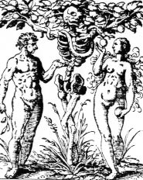
Il mito del peccato originale, descritto nella Bibbia,
riflette forse la scelta evolutiva,
i l bivio di fronte al quale si è trovata
l’umanità primitiva.

Come se avesse voluto superare
lo stadio di conoscenza
animalesca, intuitiva, olistica, Analogica,
per raggiungere un altro tipo di conoscenza
quella Logica, riduzionistica, analitica, bipolare
(la conoscenza del bene e del male,
del positivo e del negativo,
origine della diabolica logica binaria).
Quel tipo di conoscenza che, secondo le parole del Tentatore,
avrebbe fatto sì che gli uomini “diventassero come Dei”.

E in certo qual modo lo sono diventati : grazie alla logica
(e alla matematica sua figlia),
hanno costruito case, macchine, internet e sono andati sulla Luna.

Ma poi ? Il prezzo che hanno dovuto pagare è stato piuttosto salato.

Anzitutto l’umanità ha dovuto accettare la dicotomia del cervello,
la suddivisione dei suoi compiti cognitivi in Destro e Sinistro,
oltre alla necessità di dover interconnettere le due metà del cervello.

La asimmetria somatica che ne è derivata
sembra sia all’origine di molti disturbi organici diffusi (la “cervicalgìa”!).
Non c’è dubbio che lo sviluppo della scatola cranica del feto umano
sia all’origine dei dolori del parto preconizzati dalla Bibbia.
Ma c’è di peggio: la conoscenza logica ha dei limiti, dei grossi limiti.
Infatti il mondo che ci circonda non è logico, è analogico.

Per convincerci basta prendere due orologi, uno coi numeri (digitale)
e un altro con le lancette (analogico).
Apparentemente il primo è molto più preciso, ma solo in apparenza.
Nel momento stesso in cui diciamo che sono le 9, 46 minuti e 12 secondi,
diciamo una falsità perché di secondi ne sono passati una manciata.
Possiamo sempre arrotondare,
ma allora tanto vale un orologio con le lancette
che, col loro movimento progressivo,
riflettono più esattamente il lento, inesorabile passare del tempo.

Alla stessa conclusione possiamo giungere riflettendo sui nomi
e sui numeri.

Se noi contiamo degli oggetti (mele, pere, bulloni o altro)
presupponiamo che si tratti di oggetti tutti uguali,
il che non è, e non potrà mai essere, letteralmente vero.

Nella vita di tutti i giorni, parlare di una dozzina di uova
dà un’idea più che sufficiente di ciò che vogliamo indicare.
Quando però facciamo delle statistiche,
ci rendiamo conto di quanto ingannevoli possono risultare.
Guai a prenderle in modo acritico !

Solo degli pseudo scienziati, che non hanno mai fatto statistiche,
possono credere ciecamente alle statistiche.

La stesso si può dire a proposito dei nomi delle cose:
non si può fare a meno di dare un nome ad ogni cosa;
la parola sarà sempre più precisa e meno vaga di un simbolo.

Purtroppo anche gli oggetti più concreti devono venire costretti
entro categorie che, tanto o poco, li deformano.

E’ l’antica diatriba tra Parmenide ed Eraclito
(“l’ Essere è una invenzione ! Esiste solo il Divenire”).

E’ l’antica questione degli Universali,
su cui tanto hanno discusso i filosofi scolastici del Medioevo.

Dei nomi non si può fare a meno,
come non si può fare a meno della logica che sui nomi si basa.
Basta non sopravvalutarla, basta conoscerne i limiti.
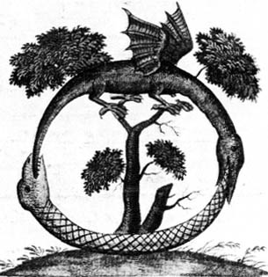
Anche la fisica moderna si è resa conto
che il mondo non è logico:
il Principio di Indeterminazione di Heisenberg
viola palesemente
il Principio di non contraddizione
che sta alla base di ogni logica:
una particella sarebbe contemporaneamente
onda e corpuscolo.

Più assurdo di così !
Perché allora, in nome della logica,
rifiutare simboli e intuizioni?

44. Logica Simbolica e Logica Diabolica.

Simbolo deriva dalla parola greca syn-ballo, metto insieme, unisco.

Anticamente, quando uno partiva per un viaggio in terre lontane,
nessuno poteva sapere se e quando sarebbe tornato.
Potevano passare anche degli anni, come per Ulisse
o per Marco Polo.

Per evitare problemi di riconoscimento al suo ritorno,
veniva spezzata una moneta
e ne veniva consegnata la metà al partente.
Al suo ritorno avrebbe dovuto mostrare la sua metà della moneta:
se poteva essere unita, messa insieme, alla metà rimasta a casa,
il riconoscimento era certo.

In origine, quindi, il simbolo era un segno di riconoscimento.
In seguito divenne un segno, o un disegno,
destinato ad indicare un’ idea condivisa da altri,
da altri che, attraverso quel segno, potavano riconoscersi.

Il contrario di syn-ballo , in greco, è dia-ballo, divido,
da cui la parola diabolos, il diavolo.
Il diavolo, infatti, è colui che divide, che semina discordia.

Anche i simboli hanno una loro logica, la logica simbolica che,
etimologicamente, è proprio il contrario della logica diabolica.

Ma quale logica può essere definita diabolica ?

Guarda caso, la logica aristotelica (da cui poi sono derivate
tutte le altre logiche, fino alla logica matematica
di Whitehead e Russel)
è basata proprio sulla divisione netta tra A e Non-A, tra 0 e 1,
tra ciò che è dentro l’insieme e ciò che ne è fuori.
Tertium non datur.

La logica analitica è perciò una logica diabolica.
E anche la matematica,
che altro non è che logica applicata mediante degli algoritmi.

Ammiriamo pure ciò che può fare un computer,
sfruttando la diabolica logica binaria,
ma ricordiamoci anche che
noi esseri umani saremo sempre superiori a lui,
che, in fondo, è proprio stupido.
Ed è stupido
proprio perché non può andare oltre la logica binaria,
proprio perché gli manca un minimo di intuizione.

Anche il diavolo, secondo numerose antiche leggende,
non sarebbe poi tanto furbo,
e ciò proprio per lo stesso motivo del computer.

Secondo queste leggende, anche il diavolo, come il computer,
è velocissimo ed è in grado di fare cose che, per gli uomini,
sembrano impossibili.
La sua specialità sembrerebbe
quella di costruire ponti arditissimi su profondi abissi.
Sembra anche ben contento di farli
(forse perché si sente un “pontifex”?)
e di farli anche in una sola notte.
Cosa chiede in cambio ?
Un’ anima, la prima anima che passerà sopra il ponte.

Ed ecco che questo diavolo così capace, si lascia infinocchiare,
proprio come uno stupido,
dall’ uomo che sul ponte ci fa passare un cane o una pecora.
E il diavolo, schiavo della sua stessa logica,
deve accontentarsi dell’anima del cane o della pecora.

Sfruttiamo quindi la logica diabolica,
ma non permettiamo che si impadronisca di noi
o della nostra anima.
Ricordiamoci che la logica binaria, analitica, diabolica
ha dei limiti, oltre i quali non può andare.

45. Potenza dei Simboli !
I simboli servono a trasmettere quelle idee
che non si possono comunicare (o che si comunicano male)
con le parole o con i numeri.
Coi simboli si trasmette soprattutto ciò che è irrazionale,
ovvero, oltre che le intuizioni, anche i sentimenti.
L’ idea di Patria,
quando non è usurata o resa ridicola da regimi impopolari,
può essere ricchissima di agganci sentimentali,
non importa se irrazionali e soggettivi.
Lo dimostra il fatto che l’ “amor di Patria”
è vivo soprattutto in coloro che dalla Patria sono lontani.

Per questo l’ idea di Patria è così legata a simboli
quali labari, insegne, vessilli, bandiere e colori.
Per questo da sempre i soldati vengono condizionati
a sacrificare la vita per la propria bandiera.

Quando, durante la seconda Guerra Mondiale,
l’esercito tedesco occupò la città di Atene,
il Comando tedesco ordinò per prima cosa
che tutte le bandiere greche fossero ammainate.
Il soldato greco,
a cui fu dato l’ordine di ammainare la grande bandiera
che sventolava sulla vetta dell’ Acropoli, vicino al Partenone,
eseguì disciplinatamente l’ordine, ma, subito dopo,
compì un gesto imprevisto:
si avvolse nella bandiera, si lanciò nel vuoto e morì.
Il comandante tedesco
non rimase insensibile a quel gesto simbolico.
Anche a lui era stata instillata ben bene l’ etica militare.
Ordinò quindi che, in onore e a memoria di quel soldato,
la bandiera greca fosse nuovamente issata
sul pennone dell’Acropoli
e lì rimase, indisturbata e insanguinata,
per tutta la durata del conflitto,
unica bandiera greca in tutta la Grecia
autorizzata a sventolare.

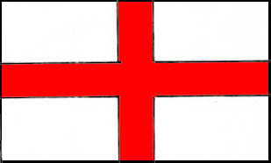
Sempre a proposito di bandiere,
non tutti sanno che,
fino alla morte della Regina Elisabetta I (1603),
la bandiera del Regno d’ Inghilterra
era la la bandiera di S. Giorgio, copia fedele
di quella della gloriosa Repubblica di Genova:
croce rossa in campo bianco,
.

Si racconta che sia stata portata in Inghilterra da Riccardo Cuor di Leone,
il quale, imbarcatosi a Genova per la Terza Crociata,
rimase molto impressionato dal timoroso rispetto che,
grazie ai Genovesi, la croce di S. Giorgio incuteva sui nemici,
tanto che decise di adottarla per il suo Regno.

Per circa quattro secoli rimase tale e quale,
fino al giorno in cui salì sul trono d’Inghilterra
il successore di Elisabetta I,
Giacomo I, già re di Scozia.
Fu lui che volle la bandiera di Scozia
(croce di S. Andrea bianca in campo azzurro) come sfondo
a quella di S. Giorgio,
e il tutto divenne così il simbolo della Gran Bretagna.

Dopo altri tre secoli, nel 1801,
si formò il Regno Unito di Gran Bretagna e Irlanda
e si rese necessario aggiungervi la croce di S. Patrizio
(come quella di S. Andrea, ma rossa in campo bianco).
Nacque così l’ attuale Union Jack.

Da notare però che la Marina Militare Britannica
non volle rinunziare al glorioso vessillo di S. Giorgio
e ancora oggi confina l’ Union Jack
solo nel quarto superiore.

In molte persone i simboli e i colori della Patria
sono sostituiti dai colori e dai simboli della squadra del cuore.
Non parliamo poi dei simboli religiosi: in ogni tempo vi furono
persone disposte a morire (e purtroppo anche ad uccidere !)
per questi simboli.
Ancora oggi vi sono tra i Massoni alcuni che,
di fronte ad un crocifisso appeso al muro di una scuola,
si sentono indignati e pronti a sfoderar la spada
in difesa della laicità oltraggiata.
Altri invece, proprio in nome della stessa laicità e razionalità,
non lo ritengono motivo valido per una guerra di religione.

46. Quei ridicoli grembiulini

Nessuno probabilmente ritiene che la Giustizia inglese
sia una cosa poco seria,
nonostante le buffe parrucche indossate da giudici e avvocati.

Qualcuno ricorderà a questo proposito la figura,
volutamente ridicola,
dell’ avvocato con la parrucca di traverso,
impersonato da Charles Laughton nel film Testimone d’ accusa.

Le toghe e le parrucche settecentesche
stanno anzi a testimoniare una lunga tradizione,
e sono quindi garanzia di serietà professionale e istituzionale.

La stessa funzione hanno i grembiulini indossati dai Massoni.

Essi stanno ad indicare l’ antica (sebbene discussa)
derivazione dalle antiche Corporazioni
che raccoglievano persone
dedite al lavoro sia manuale che intellettuale :
scalpellini, scultori, costruttori, architetti.

Il grembiulino è il simbolo del più antico lavoro manuale
di cui ci sia stato tramandato il ricordo, quello dello scalpellino.

Le prime pietre scheggiate risalgono appunto
all’inizio del Paleolitico.

Il grembiulino pertanto sta anche a ricordare
qualcosa di molto importante:
che disprezzare il lavoro manuale
significa disprezzare le nostre stesse radici.

Non dimentichiamo che la Massoneria moderna
è nata sul suolo inglese e nemmeno dobbiamo dimenticare
quanto questa nazione sia legata alle proprie tradizioni.

Per questo e, crediamo, non per altro,
si giustifica l’attuale divieto per le donne
di far parte di una Loggia massonica.

Non sappiamo se qualche Signora britannica
si sia sentita discriminata
per non aver potuto mettere piede in un Club londinese.

Il giorno 12 giugno 2007, con una storica sentenza,
pare sia stato ottenuto per le Signore
la libertà di accesso a qualsiasi Club britannico.

Non sappiamo, a tutt’oggi, quante siano le Signore
che abbiano approfittato di questa sentenza.

È probabile, ed anche (perché no ?) auspicabile,
che anche la Massoneria apra, prima o poi, le sue Logge
alle Signore che se ne mostreranno degne.

47. Tò, chi si rivede: la Filosofia !

Nel 1981 un certo Gerd Achenbach inaugurava in Germania
il primo studio di “consulenza filosofica”.
Vent’ anni dopo la pratica si era già diffusa
in Europa ed negli USA.

“Platone è meglio del Prozac” è il titolo di un best seller
scritto da un famoso consulente filosofico, Lou Marinoff,
Professore di Filosofia al City College di New York.
“La pratica filosofica è un’idea antica,
forse la seconda professione
più antica del mondo, che è tornata di moda.”

Negli USA operano già
decine di migliaia di psichiatri, psicanalisti e psicologi.
Uno psichiatra americano cercherà sempre
di inquadrare il suo paziente
in una delle 374 caselle del suo DSM
(Diagnostic and Statistical Manual)
a ciascuna delle quali è abbinato un particolare tipo di farmaco.

“L’ industria farmaceutica e gli psichiatri
sono impegnati nel compito
di individuare quante più malattie mentali possibili.”
Nel 1952 il DMS ne elencava “solo” 112,
che erano diventate 163 nel 1968,
224 nel 1980 e 374 nel 1994.

“E’ innegabile l’esistenza di persone che hanno bisogno
di medicinali o di essere rinchiuse in istituti psichiatrici
per impedire che facciano del male a se stesse o ad altri”,
ma la loro percentuale è, per fortuna, decisamente bassa,
mentre gli effetti collaterali dei farmaci sono,
purtroppo, notevoli.

“La vita non è una malattia”
e non c’è pillola capace di dare un senso alla nostra vita,
di farci raggiungere le nostre mete una volta trovate
o di insegnarci a fare la cosa giusta quando siamo ad un bivio.

Da quando è diventata un business redditizio,
la filosofia è tornata ad essere quello che era ai suoi inizi,
ovvero qualcosa di molto pratico
e non quella che è stata fatta diventare:
un’accozzaglia di parole e di frasi quasi incomprensibili.

“La filosofia è giustamente considerata
la medicina della mente”
diceva Epicuro più di duemila anni fa.

In fondo la maggior parte delle persone
più che di diagnosi ha bisogno di dialogo.

Esattamente quello che faceva Socrate, 2400 anni fa.
Il suo errore, quello che gli ha procurato la condanna a morte,
è stato quello di non farsi pagare.
I consulenti filosofici, come gli psicanalisti, se ne guardano bene.

Il consulente filosofico non offre ricette infallibili
o soluzioni più o meno facili.
Se lo facesse non sarebbe più un filosofo,
sarebbe un missionario.

Egli si limita a cercare, tra tutte le varie soluzioni
escogitate dai filosofi antichi, occidentali od orientali,
quella che più si adatta alla situazione del suo consultante.

Spesso le soluzioni sono diverse ed in contrasto tra loro:
sarà il consultante a scegliere.

Può essere di grande sollievo rendersi conto
che i problemi di oggi
non sono molto diversi da quelli di mille o duemila anni fa,
e che milioni di persone ne hanno già cercato la soluzione.

48. Consulenza filosofica e Massoneria.

“La consulenza filosofica è una terapia per i sani.”
Anche l’appartenenza ad una Loggia Massonica è riservata
a uomini liberi, di buoni costumi e, ovviamente, sani di mente.

Bertrand Russell definiva la Filosofia
“qualcosa di mezzo tra teologia e scienza…
una terra di nessuno, esposta ad attacchi da entrambe le parti.”
E’ una definizione che può benissimo adattarsi alla Massoneria.

Ad una loggia massonica possono appartenere persone
di ogni estrazione sociale e di ogni livello culturale.
Unico requisito richiesto
(oltre a quello di poter pagare le quote !)
è quello di cercare la Verità,
assolutamente libero da dogmi e da pregiudizi.

“Segui Colui che cerca la Verità,
ma diffida di chi afferma di averla trovata.”
sembra un precetto dettato apposta per i Massoni.

Nei ”lavori” di Loggia si affrontano
generalmente argomenti filosofici.
Ciascuno vi apporta, se lo crede opportuno, qualcosa
tratta dalla propria esperienza o dalle proprie riflessioni.

Dal lavoro “di gruppo”, “di squadra”, si impara
(o si dovrebbe imparare) a smussare i propri spigoli,
a diventare una “pietra squadrata” capace di reggere,
insieme alla altre pietre, una intera cattedrale.

Il bello di una Istituzione come la Massoneria è che
chiunque appartenga ad una Loggia,
può partecipare ai lavori di qualsiasi altra Loggia
sparsa per l’Italia o per il mondo.
Ovunque verrà accolto proprio come un Fratello.

Naturalmente
ognuno è liberissimo di cambiare Loggia di appartenenza,
se gli sembra di averne trovata un’altra
che meglio risponda alle sue aspirazioni.

Può farlo anche più e più volte, ma, in questo modo,
autodenuncia la propria difficoltà ad adeguarsi agli altri,
a migliorare la propria “squadratura”.
Probabilmente la Massoneria non fa per lui.

Probabilmente non farebbero per lui neppure le consulenze
filosofiche, psicologiche o psichiatriche.

Dalla Massoneria, come da qualsiasi libro,
ciascuno può prendere solo ciò che, in quel momento,
è in grado di assorbire.
Alcuni arrivano a dire: “ciò di cui, in quel momento, ha bisogno”.
Non di più.

Una delle accuse più aspre
che vengano rivolte alla Massoneria,
una accusa che fa indignare i cosiddetti benpensanti
(generalmente alquanto ipocriti)
è quella di favorire, nei pubblici concorsi,
eventuali Fratelli a danno di altri concorrenti.

Può darsi che in certi casi sia avvenuto così.

Ma chi può giurare che, ogni giorno, non accada lo stesso
tra persone appartenenti al medesimo circolo
di appassionati della pesca,
di tifosi dell’Inter o di ex boy-scout ?

Una cosa è certa : aiutare i Fratelli nel bisogno, sì,
ma favorirli a danno di altri non appartenenti alla Massoneria
non fa certo parte degli obblighi
che ogni Massone si impegna a rispettare.

Oggi come oggi, se qualcuno pensa di facilitarsi la vita
affiliandosi alla Massoneria, è probabile che sbagli i suoi calcoli.

49. L’ antica questione del Libero Arbitrio.

Frederik Brown è stato uno scrittore di fantascienza
che amava affrontare argomenti spinosi in racconti brevissimi.

In uno di questi racconti immagina che il Re Bianco degli scacchi
descriva la sua brillante vittoria sul bieco e abbietto Re Nero.
In un primo tempo sembrava
che la vittoria arridesse al Re Nero.

Questi aveva infatti preparato una infame trappola
in cui il Re Bianco stava per cadere.
Accortosene in tempo, il Re Bianco aveva reagito
con una serie di contromosse brillantissime,
che infine avevano costretto alla resa il Re Nero.

“E pensare” conclude il racconto del Re Bianco
“che alcuni tra noi sostengono che saremmo soltanto
delle pedine nelle mani di qualcuno al di sopra di noi,
qualcuno che si divertirebbe a manovrarci, così,
per semplice passatempo…”
Evidentemente, non tutta la fantascienza è paccottiglia dozzinale.

Che il nostro modo di pensare e di agire
sia fortemente influenzato
da tutta una serie di fattori esterni (famiglia, scuola, ecc.)
è cosa talmente ovvia che molti hanno messo forti dubbi
sulla nostra effettiva libertà e quindi, sulla nostra responsabilità.

Giudici e periti psichiatri sono chiamati ogni giorno
a pronunziarsi in proposito,
e non c’è da stupirsi se i loro pareri sono così spesso contrastanti.

Più a fondo scavano i biologi e gli psicologi e maggiore è il numero
di fattori genetici o, comunque condizionanti,
destinati ad essere scoperti.

Scava scava, la libertà si riduce e la responsabilità anche.

Dopo i manicomi, chiudiamo dunque anche le carceri: liberi tutti !

In fondo non è altro che il venire a galla
dell’ antichissima questione, già affrontata da Cartesio,
dei rapporti tra res cogitans (la mente)
e la res extensa (il cervello).

I manicomi sono stati chiusi poiché, per legge,
la malattia mentale non esiste,
ognuno è libero del proprio destino
e la libertà è sacra fin che uno non ha commesso un reato.
La res cogitans può sempre controllare la res extensa,
o almeno dovrebbe.

Le prigioni saranno chiuse per il motivo esattamente opposto:
se uno commette un reato, si può sempre provare
che non ne poteva fare a meno perché,
in realtà, non era libero.
La res extensa finisce sempre per controllare la res cogitans.

Se alcune delle influenze esterne a cui siamo tutti sottoposti
sono evidentissime, altre invece sono molto più sottili.

Presso tutti i popoli della terra, anche i più diversi e lontani tra loro,
c’è la convinzione che attorno agli uomini si aggirino
misteriose “entità”,
più o meno numerose, invisibili e impalpabili,
ma capaci di agire sulla mente umana,
probabilmente con quello che oggi potrebbe essere definito
come “Effetto Farfalla”.

Alcune di queste entità probabilmente sono di natura benefica,
altre meno buone, altre ancora, purtroppo, decisamente malefiche.

La terminologia “spiritistica” ha coniato, per le entità cattive,
dei nomi pudicamente neutri: “forze basse” , “baronti”, ecc.

Nessuno di coloro che ha affrontato questo genere di esperienze,
si è mai sognato di metterne in dubbio l’ esistenza.

Sembra sia abbastanza facile verificare sperimentalmente
la realtà di questo convincimento universale.

50. Influenze esterne ?

Non sembra sia difficile
mettersi in contatto con queste presunte entità.
C’ è chi preferisce ancora le classiche “sedute spiritiche”
formando catene umane attorno ad un tavolo
in ambienti semibui,
facilitando così il lavoro ai numerosi truffatori.

C ‘è chi preferisce appoggiare un dito, o una mano,
su di un bicchiere o una tazzina rovesciata,
insieme ad un’ altra persona, o a più persone, e attendere
pazientemente che la tazzina si decida a scivolare
su un tabellone con le lettere dell’ alfabeto.
Così, in piena luce ed in perfetto stato mentale.

Anche i Massoni fanno spesso delle “Catene d’Unione”
per consolidare la reciproca solidarietà.

Sembra quindi che la “catena”, l’ unione di più persone,
il gioco di squadra, sia indispensabile per ottenere risultati.

Può darsi che, in queste manifestazioni, intervengano
semplici emanazioni del cervello dello sperimentatore,
può darsi che (come sostengono con forza gli spiritisti)
intervengano veramente anime disincarnate,
può darsi, però, che intervenga qualcosa d’altro.

Il fatto che non se ne conosca una spiegazione convincente,
non ci autorizza a negarne l’esistenza.

Sarebbe comportarsi come Don Ferrante dei Promessi Sposi.
Non riuscendo a classificare il contagio delle peste
né come sostanza, né come accidente,
secondo la sua filosofia aristotelica e scolastica,
venne alla conclusione che il contagio non poteva esistere.

Naturalmente si beccò la peste e morì,
ma nulla poteva scalfire il suo pregiudizio,
derivante da un banalissimo errore di logica.

E’ molto difficile stabilire
quante delle decisioni che prendiamo nella vita
siano effettivamente frutto del nostro libero arbitrio
e quante invece siano prese per un pregiudizio soggettivo
o sotto l’ influenzamento sottile di entità esterne.

Se così fosse, non sarebbe affatto da sottovalutare il pericolo
di mettersi in contatto con entità
da cui poi potrebbe essere difficile liberarsi.

Una cosa è certa:
quando si affrontano certi argomenti,
è difficile sottrarsi ad un sottile stato di disagio,
che, per qualcuno, può addirittura trasformarsi in collera,
e in collera violenta.

Sarebbe molto, molto interessante
analizzare il perché di queste reazioni emotive,
a volte così violente.

51. Progresso morale o Progresso tecnologico ?

Nella seconda metà del Settecento,
accadde che un ufficiale di artiglieria
perdesse un incisivo per il calcio di un cavallo.

Quando fu guarito chiese ad un chirurgo militare
se poteva in qualche modo sostituirglielo.
Il suo dente purtroppo non era stato conservato,
ma l’ ufficiale disse che non c’era problema.

Chiamò il proprio attendente e, come cosa normalissima,
gli ordinò di farsi strappare un incisivo:
gli sarebbe servito per la sostituzione.

Oggi una simile cosa sarebbe, per fortuna, del tutto impensabile.

Per molti anni ho citato questo episodio
quale esempio indubbio di Progresso Morale,
sopraggiunto nella nostra mentalità nel giro di soli due secoli.

Purtroppo mi sbagliavo.
Oggi un simile episodio non potrebbe più verificarsi,
per il semplice motivo che esistono in commercio
dei denti in porcellana che danno risultati infinitamente migliori.

Non già di progresso morale si tratta,
ma, purtroppo, solo di progresso tecnologico !

Di tanto in tanto trapelano notizie di bambini che spariscono,
probabilmente destinati al commercio di organi.

Sono notizie così orribili che preferiamo ignorarle.

Probabilmente non ci sarà più bisogno
di strappare reni o cornee solo quando la tecnologia
consentirà di fabbricarne di artificiali a buon mercato.

Non c’è bisogno di citare i terroristi e i tagliatori di teste iracheni
per affermare che il Progresso Morale è, purtroppo,
soltanto un’illusione.

E’ durata poco anche l’ illusione di esserci lasciati alle spalle,
col XX secolo, gli orrori dei lager, dei gulag e dei Pol Pot.
Ciò che invece è inarrestabile e irreversibile
è proprio il progresso tecnologico:
chi sarebbe disposto a tornare agli ingombranti telefoni cellulari
in uso soltanto quindici anni fa ?

Chi si preoccupa se sono finiti (come è più che probabile)
in qualche discarica inquinante ?

Il progresso tecnologico avrebbe bisogno del progresso morale,
per poter distinguere ciò che veramente è utile
da ciò che soltanto “dà degli utili”.

Purtroppo il progresso morale avviene solo
in seguito al progresso tecnologico.
Ecco allora che il cane si morde la coda.

E il progresso nel campo della conoscenza ?
Quello, almeno, sì che è indubbio.

Purtroppo è anch’esso legato strettamente
al progresso tecnologico.

Senza telescopi, senza microscopi e senza Internet
quali sarebbero le nostre conoscenze ?

E quale sarebbe la nostra comprensione globale del mondo,
la nostra Filosofia,
senza i due grandi regali che le sono stati fatti dalla Tecnologia,
ovvero il Secondo Principio e l’Effetto Farfalla ?

Se ci limitiamo ad usare il cervello sinistro,
quello strettamente logico,
non sembra ci sia da essere molto ottimisti.
Però….non abbiamo solo il cervello sinistro.

52. Ottimista per caso.

Ottimisti si nasce o si diventa ? Questione insoluta.

Un giorno del lontano 1944, si diffuse,
in un paese della Riviera ligure,
la notizia che i soldati tedeschi stavano facendo una retata
di uomini validi per mandarli a lavorare in Germania.
Un ragazzo che passava per caso
fu subito afferrato da mani amiche
e spinto a nascondersi in una cantina
dove già stavano ammassati una ventina di uomini.
Doveva essere il più giovane, o uno dei più giovani.

Subito dopo il suo arrivo, la porticina d’ ingresso fu chiusa
e si sentì che un pesante armadio vi veniva spinto contro
dalle donne rimaste fuori.
Tutti restarono così nel buio più completo.
Non c’erano finestre od altre prese d’ aria.
Forse un poco ne doveva filtrare dalla porta chiusa.

Per un certo tempo ci fu un silenzio assoluto,
in ascolto di eventuali rumori di passi o di spari.

Niente.
Dopo un poco (quanto ? un quarto d’ ora ? mezz’ora ?)
si udì nel buio un lungo sospiro. Poco dopo un altro.

Passò ancora un bel po’ di tempo e poi si udì un bisbiglio:
“Quando tutto questo sarà finito, allora…”.
Gli fece eco un altro bisbiglio per esprimere
ciò che si sarebbe potuto fare “dopo”.

Piano piano altre voci si unirono,
sempre più alte, sempre meno bisbiglianti.

Ciascuno, nel buio più assoluto, dava voce ai propri sogni,
descriveva il mondo futuro come lo vedeva in quel momento,
bellissimo, meraviglioso. Perché no ?

Se erano lì, in quel momento,
la colpa era tutta di quel pazzoide criminale di Hitler.
Hitler era il Male assoluto. Sparito lui,
il Bene assoluto avrebbe certo trionfato.
Su questo non poteva esserci il minimo dubbio.
Il Bene, la Felicità erano dietro l’angolo.
Il pericolo incombente, il buio, la fame cronica,
la mancanza d’aria ? Chi ci faceva più caso ?
Dopo un certo tempo (quante ore ?), le donne rimaste fuori
li liberarono. Era stato solo un falso allarme.
“Avevamo paura che soffocaste. Come vi sentite ?”
e si meravigliavano di vedere i loro volti sorridenti e felici,
i loro sguardi luminosi.

Agli altri non si sa, ma, a quel ragazzo di una volta, è rimasta,
a tanti anni di distanza, come per un trauma psichico indelebile,
la visione di quel mondo meraviglioso, proprio lì, dietro l’angolo.

Anche se oggi non c’è ragione per essere ottimisti, lui lo è.
Non può fare a meno di esserlo.

Potrebbe sempre giungere, da dove meno lo si può aspettare,
qualche avvenimento imprevedibile, qualche scoperta inopinata,
qualche piccola idea geniale capace di imprimere una svolta
nel cammino del mondo.

Perché no ? Non è forse già accaduto in passato ?
E allora ? Il vero ottimismo è irrazionale e senza freni.

L’ ottimismo è anche una delle cose che hanno in comune
Massoneria e Cristianesimo.

I Cristiani sono ottimisti per Fede
(il Bene trionferà,” et portae inferi non praevalebunt”)
e i Massoni… non si sa bene perché.
Forse proprio a causa della loro ingenua anima Progressista.
Forse.

Bibliografia

- Angela P. La macchina per pensare. Garzanti, Milano, 1983
- Arnold P. Storia dei Rosacroce. Bompiani, Milano, 1991
- Atienza J.G. Mondo esoterico e occultismo. Hobby and Work.,Milano,1993
- AA.VV. Enciclopedia di Filosofia. Garzanti, Milano, 1994
- AA.VV. Psicoanalisi e Psicologia Medica Claire ed.,Milano, 1984
- Bacci U. Il libro del vero Massone. Melita ed. La Spezia,1992
- Baigent M.,Leigh R. L’ Elisir e la Pietra Tropea ed., Milano, 1998
- Bechmann R. Le radici delle cattedrali. Mondadori, Milano, 1989
- Biedermann H. Enciclopedia dei Simboli. Garzanti, Milano, 1991
- Clementini E. Dissimmetria Cerebrale e modificazioni Posturali.
Atti Accad.Intern.Ric.Anat.Funz..AIRSAF,Latina,2001
- Clementini E. Comunicazione personale.
- Conti F. Storia della Massoneria Italiana. Il Mulino, Bologna, 2003
- De Bono E. Il pensiero laterale. Rizzoli, Milano, 1981
- De Sanctis P. L’ordine e il caos. Giunti, Firenze, 1988
- Durostelle J.B. Storia del cattolicesimo. Newton Compton, Roma, 1994
- Eco U. Kant e l’ornitorinco. Bompiani, Milano, 1991
- Fromm E. Il linguaggio dimenticato. Bompiani, Milano, 1994
- Giannantoni G. La Ricerca filosofica. Vol. III Loescher ed., Torino, 1981
- Gleick J. Caos, la nascita di una nuova scienza. Sansoni, Milano, 1996
- Guenon R. Pensieri sull’esoterismo. Melita, Genova 1988
- Hancock G.,Bauval R. Talismano. Corbaccio, Milano, 2004
- Hernandez A. Scienza e Coscienza. Hobby and Work ed.,Milano,1993
- Lopez J.A. Bioinformatica. Hobby and Work ed.,Milano,1993
- Lopez J.A. Il dogma quantistico Hobby and Work ed.,Milano,1993
- Lopez J.A. La Bibbia e l’alchimia Hobby and Work ed.,Milano,1993
- Lorenz E. Deterministic Nonperiodic Flow J. Atmospheric Sc. 20, 1963
- Lorenz E. Does the flap of a butterfly wings in Brazil set off a tornado in Texas ?
Atti dell’Am. Ass. for the Advancement of Science, Washington, 1979
- Mandelbrot B. The Fractal Geometry of Nature. Freeman, New York, 1977
- Mandelbrot B. Nel mondo dei frattali. Di Renzo, Roma, 2001
- Marcus G. La nascita della mente. Codice ed., Torino,2004.
- Marinoff L. Platone è meglio del Prozac. Piemme. Casale Monf.(AL) 2004
- Marks J. Che cosa significa essere scimpanzé al 98%. Feltrinelli,Milano,2002
- Marks J. Comunicazione personale.
- Martinet J. Introduzione alla semiologia. Newton Compton, Roma, 1976
- Mazzacua G. Alle origini della logica matematica. D’Anna ed.,Firenze,1973
- Mead G.R.S. Frammenti di una fede dimenticata. I Dioscuri,Milano,1988
- Modiano C. Influenza dell’Illuminismo e del Controilluminismo Hiram ,3, 2002
- Mola A.A. Storia della Massoneria italiana. Bompiani, Milano,1992

- Monod J. Il caso e la necessità. Mondadori, Milano,1974
- Nardini B. Misteri e Dottrine Segrete. Centro Internaz. del Libro, Firenze,1976
- Naudon P. La Massoneria nel mondo. Prealpina ed., Biella, 1983
- Navarrete J. Potere della Parola. Hobby and Work ed.,Milano,1993
- Nicola U. Atlante illustrato di Filosofia. Demetra,Verona,1999
- Oliverio A. Biologia e filosofia della mente. Laterza, Bari, 1995
- Penrose R. La mente nuova dell’Imperatore- Rizzoli, Milano, 1997
- Penrose R. La strada verso la Realtà. Rizzoli, Milano, 2005
- Polkinghorne J. Quark, caos e cristianesimo. Claudiana,Torino,1997
- Poincaré J.H. Science et Méthode Flammarion, Paris, 1908
- Prigogine I. Le leggi del caos. Laterza, Bari,1993
- Prigogine I. La nascita del tempo. Bompiani, Milano,1998
- Renner P. Rapporto tra Chiesa e Massoneria Atti Congr. Genova 2004
- Ribes D. Progetto Genoma Hobby and Work ed.,Milano,1993
- Rifkin J. Entropia Mondadori,Milano,1982
- Russel B. Storia della Filosofia occidentale. Longanesi,Milano,1967
- Russel B. Misticismo e logica. Longanesi,Milano,1968
- Smith W. Le bandiere, storia e simboli. Mondadori, Milano, 1975
- SquireJ.C. Se la Storia fosse andata diversamente. TEA ed. Milano,2002
- Tenti F.V. Gli stati di equilibrio instabile. Atti 2°.Congr.Naz.Accad. Internaz
per la Ricerca Specialistica Anatomo Funzionale.AIRSAF,Latina 2001
- Von Petersdorf E. Demonologia. Mondadori,Milano,1995
- Watson J. La double hélice. Laffont, Paris,1968
- Yorke J. Period Three Implies Chaos. Am. Mathematical Monthley, 1975

